

الكلية: كلية الإدارة
التخصص: ماجستير ريادة الأعمال

أثر البرامج الريادية والمسابقات على التوجهات الريادية لدى الشباب

The Impact of Entrepreneurial Programs and Competitions on Youth Entrepreneurial Orientations

إعداد الطالب : أحمد مصطفى عيتاوي
الرقم الأكاديمي: 243001605
اسم المشرف: د.احمد راجح
العام الدراسي: 2025

الإهداء
إلى والديّ العزيزين، اللذين كانا السند الأول والداعم الأكبر في مسيرتي العلمية والعملية، وإلى إخوتي وأصدقائي الذين منحوني الدافع للاستمرار.
إلى كل شاب وشابة يؤمنون أن الأحلام يمكن أن تتحقق بالعمل والاجتهاد. أهدي هذا البحث المتواضع، آملًا أن يكون لبنة صغيرة في دعم مسيرة ريادة الأعمال وتمكين الشباب والشابات في وطننا الغالي لمستقبل اقتصادي ريادي أفضل !

شكر وتقدير
أتقدم بخالص الشكر والامتنان إلى كل من ساهم في إنجاز هذا البحث ودعمه منذ مراحله الأولى وحتى اكتماله.
جزيل الشكر لإدارة إنجاز السعودية على ما وفرته من بيانات وتجارب ميدانية كان لها أثر كبير في إثراء هذا العمل، ولجميع المشاركين من الطلاب والطالبات الذين شاركوا بوقتهم وخبراتهم ليجعلوا هذا البحث أكثر واقعية وملامسة للواقع.
كما لا يفوتني أن أعبر عن امتناني العميق لمشرفي الأكاديمي على توجيهاته القيمة وملاحظاته البنّاءة التي أسهمت في إخراج البحث بصورة أفضل، ولأسرتي وأصدقائي الذين منحوني الدعم والتشجيع المستمر طوال فترة إعداد هذه الدراسة.

فهرس المحتويات

فهرس الجداول | ------------------------------------------------ | 5
الملخص | ------------------------------------------------ | 6
Abstract | ------------------------------------------------ | 7
المقدمة | ------------------------------------------------ | 8
مشكلة الدراسة | ------------------------------------------------ | 10
أهمية الدراسة | ------------------------------------------------ | 12
أهداف الدراسة | ------------------------------------------------ | 14
تساؤلات الدراسة | ------------------------------------------------ | 16
الفرضيات | ------------------------------------------------ | 19
الدراسات السابقة | ------------------------------------------------ | 21
الإطار النظري | ------------------------------------------------ | 25
منهجية الدراسة | ------------------------------------------------ | 28
النتائج ودراسات قياس الأثر | ------------------------------------------------ | 31
التوصيات | ------------------------------------------------ | 39
الخاتمة | ------------------------------------------------ | 41
المراجع | ------------------------------------------------ | 43
الملاحق | ------------------------------------------------ | 45

قائمة الجداول

فهرس الجداول
رقم الجدول | عنوان الجدول | الصفحة
جدول (1) | محاور وأبعاد أداة الاستبيان | 28
جدول (2) | الخصائص الديموغرافية للمشاركين | 30
جدول (3) | التغير في توجهات الطلاب قبل وبعد المشاركة | 34
جدول (4) | مقارنة بين طلاب الجامعات وطلاب المرحلة الثانوية | 37
جدول (5) | ربط البرامج الريادية برؤية السعودية 2030 وأهداف التنمية المستدامة | 40
جدول (6) | ربط النتائج بالتوصيات | 41

1
الملخص
تهدف هذه الدراسة إلى تحليل أثر البرامج الريادية، المسابقات، والمعسكرات التدريبية التي تقدمها مؤسسات محلية وعالمية، على تعزيز التوجهات الريادية (Entrepreneurial Orientation) لدى الشباب والشابات، بما يشمل المبادرة، الابتكار، تحمل المخاطر، واستغلال الفرص.
في ظل التحولات الاقتصادية والاجتماعية المتسارعة، أصبحت هذه المبادرات رافدًا أساسيًا لتنمية العقلية الريادية (Entrepreneurial Mindset) وصقل القدرات الابتكارية، إلى جانب بناء رأس المال الاجتماعي (Social Capital) الذي يمكّن الشباب من توسيع شبكاتهم وعلاقاتهم المهنية، ويهيئهم لخوض تجارب عملية تحاكي بيئة السوق الحقيقية.
اعتمدت الدراسة على منهجية بحثية مختلطة، تضمنت استبيانات إلكترونية لقياس الأثر الكمي على توجهات المشاركين قبل وبعد التجربة، إلى جانب مقابلات متعمقة لرصد الأبعاد النوعية المرتبطة بتغير السلوكيات الريادية. تم تحليل البيانات ضمن أطر نظرية في مجال ريادة الأعمال لقياس مدى التغير في النية الريادية (Entrepreneurial Intention)، والقدرة على تحويل الأفكار إلى فرص قابلة للتنفيذ.
أظهرت النتائج أن هذه المبادرات تعزز مجموعة من المهارات المحورية مثل: القيادة، العمل الجماعي، إدارة الوقت، التفكير النقدي، والقدرة على التكيف، كما تدعم الثقة بالنفس وتغرس ثقافة تقبّل الفشل كخطوة نحو النجاح. كما تبين أن الجامعيين يميلون لوضع خطط استراتيجية واضحة لمشاريعهم الناشئة، بينما يمتاز طلاب المراحل المبكرة بالحماس والدافعية العالية، مما يشير إلى اختلاف مستويات التوجه الريادي بحسب المرحلة العمرية والتعليمية.
تتوافق هذه النتائج مع مستهدفات رؤية المملكة 2030 في بناء اقتصاد قائم على المعرفة والابتكار، وتنمية رأس المال البشري، وتعزيز ريادة الأعمال كركيزة للتنويع الاقتصادي. كما تلتقي مع أهداف التنمية المستدامة (SDGs): الهدف 4 (التعليم الجيد)، الهدف 8 (العمل اللائق ونمو الاقتصاد)، الهدف 9 (الصناعة والابتكار والهياكل الأساسية)، والهدف 17 (عقد الشراكات لتحقيق الأهداف).
وتوصي الدراسة بتوسيع نطاق هذه المبادرات لتشمل شريحة أكبر من الشباب، وتعزيز الشراكات بين القطاعين العام والخاص لبناء بيئة ريادية مستدامة، بالإضافة إلى إدماج التجارب التطبيقية في المناهج التعليمية لخلق جيل يمتلك عقلية ريادية مبتكرة وقادر على المنافسة محليًا ودوليًا.

2
Abstract
This study aims to analyze the impact of entrepreneurial programs, competitions, and training camps organized by both local and international institutions on fostering entrepreneurial orientation (EO) among youth, encompassing innovativeness, proactiveness, risk-taking, and opportunity recognition.
Amid rapid economic and social transformations, such initiatives have become a vital driver for developing the entrepreneurial mindset, sharpening innovative capacities, and building social capital that enables youth to expand their professional networks and engage in real-world, market-oriented experiences.
The study adopted a mixed-methods approach, combining electronic surveys to quantitatively measure participants’ orientations before and after engagement, along with in-depth interviews to capture qualitative dimensions of entrepreneurial behavior. Data were analyzed using entrepreneurial theory frameworks to assess changes in entrepreneurial intention and the ability to transform ideas into viable opportunities.
Findings reveal that these initiatives enhance core entrepreneurial skills such as leadership, teamwork, time management, critical thinking, and adaptability, while also boosting self-confidence and instilling a culture of embracing failure as part of the learning and growth process. Results further indicate that university students tend to develop clearer strategic plans for their ventures, while younger students display higher levels of enthusiasm and motivation, reflecting differences in entrepreneurial orientation across educational stages.
The results align with the objectives of Saudi Vision 2030, particularly in developing human capital, fostering innovation, and promoting entrepreneurship as a foundation for economic diversification. They also contribute to achieving the Sustainable Development Goals (SDGs), especially Goal 4 (Quality Education), Goal 8 (Decent Work and Economic Growth), Goal 9 (Industry, Innovation, and Infrastructure), and Goal 17 (Partnerships for the Goals).
The study recommends expanding the scope of these initiatives to reach a broader segment of youth, strengthening public and private partnerships to ensure a sustainable entrepreneurial ecosystem, and integrating experiential learning into educational curricula to cultivate a generation with an innovative entrepreneurial mindset capable of competing both locally and globally.

3
المقدمة
في ظل التغيرات الاقتصادية والاجتماعية المتسارعة التي يشهدها العالم، برزت الحاجة الماسة إلى إيجاد حلول مبتكرة لمواجهة تحديات البطالة بين الشباب وتعزيز مشاركتهم في الاقتصاد المعرفي. وتشير التقارير الدولية إلى أن معدلات البطالة بين الشباب في منطقة الشرق الأوسط وشمال أفريقيا تجاوزت 25%، وهي النسبة الأعلى عالميًا، في وقتٍ لا يستطيع فيه القطاع العام استيعاب جميع الخريجين، بينما لا ينمو القطاع الخاص بالوتيرة المطلوبة لتوفير فرص العمل الكافية.
ويأتي هذا البحث انطلاقًا من اهتمامي الشخصي والمهني بمجال ريادة الأعمال، حيث أعمل ضمن فريق شركة إنجاز السعودية، وهي أحد فروع منظمة Junior Achievement Worldwide، والتي تنتشر في أكثر من 120 دولة حول العالم تم تأسيسها في عام 1919م، وتُعد من أبرز المنظمات العالمية غير الربحية في مجال تمكين الشباب والشابات. وقد تم تصنيف JA ضمن أفضل 10 منظمات غير ربحية عالميًا على مدار السنوات الثلاث الأخيرة، كما تم ترشيحها لجائزة نوبل للسلام لأربع سنوات متتالية. وتركز المنظمة على تعزيز الجاهزية الريادية والمهنية والمالية للطلاب في جميع المراحل التعليمية، سواء في المدارس أو الجامعات.

يتم تدريب أكثر من 10 مليون طالب سنويًا، ويُعد برنامج الشركــة (Company Program) أحد أبرز برامجها، حيث يُنفّذ أيضًا في المملكة العربية السعودية عبر مكتب "إنجاز السعودية".
يستهدف هذا البرنامج طلاب المرحلة الثانوية والجامعية، ويمنحهم تجربة عملية شاملة لتأسيس وإدارة شركة حقيقية بدءًا من الفكرة وحتى الإغلاق، ضمن إطار تعليمي تطبيقي يمتد غالبًا لفصل دراسي أو عام دراسي كامل. يهدف البرنامج إلى تمكين الشباب من اكتساب مهارات ريادة الأعمال والقيادة والعمل الجماعي، وذلك من خلال مراحل متسلسلة تشمل: التفكير الريادي، تحليل السوق، تطوير المنتج، إدارة العمليات، التسويق، المحاسبة، والتقارير المالية. كما يتضمن البرنامج إشرافًا مباشرًا من متطوعين متخصصين من القطاع الخاص، إلى جانب دعم من المعلمين داخل المدرسة أو المؤسسة التعليمية.

يتّبع البرنامج أسلوب "التعلم التجريبي"، حيث يُطلب من الطلاب التفكير في مشكلة أو حاجة مجتمعية، ومن ثم العمل ضمن فريق على تأسيس شركة ناشئة تقدم حلاً مبتكرًا، ويتم تمويلها من خلال بيع أسهم حقيقية. بعد تشغيل المشروع فعليًا، يُطالب الطلاب بإغلاق الشركة وتقديم تقرير سنوي مفصل عن الأداء والمخرجات. حيث يُمنح الطلاب الفرصة لتأسيس مشروع ريادي واقعي، يمر بمراحل التخطيط، الإنتاج، التسويق، والإغلاق، بإشراف مباشر من متطوعين من القطاع الخاص. وتُختتم هذه التجربة بمسابقات على المستوى المحلي، الإقليمي والدولي، لتعزيز روح التنافس والابتكار.

إضافة إلى ذلك، يشارك الطلاب المتميزون في مسابقات محلية، إقليمية ودولية التي تنظمها JA Worldwide ، لتقدير أفضل المشاريع الطلابية عالميًا.

تُظهر نتائج هذا البرنامج أثرًا واضحًا على التوجهات الريادية للطلاب، حيث يعزز من ثقتهم في قدراتهم الريادية، ويدفع الكثير منهم لتأسيس شركات حقيقية بعد التخرج، مما يساهم في دعم أهداف رؤية المملكة 2030 برفع مساهمة المنشآت الصغيرة والمتوسطة في الاقتصاد الوطني من 20% إلى 35% بحلول عام 2030. كما تلعب الهيئة العامة للمنشآت الصغيرة والمتوسطة (منشآت) دورًا محوريًا في دعم ريادة الأعمال في المملكة العربية السعودية وتُعد البرامج الريادية والمسابقات من أهم أدوات منشآت وشركائها في تمكين الشباب.
وقد أظهرت دراسة أجرتها كلية الدراسات العليا للتعليم بجامعة هارفارد (Harvard Graduate School of Education) على عينة مكوّنة من 1,454 مشارك من ست دول، بالإضافة إلى مقابلات معمّقة مع 61 من خريجي البرنامج من تسع دول، نتائج لافتة تؤكد أثر البرنامج الإيجابي. فقد أفاد 74% من المشاركين بأنهم شعروا بقدرة أكبر على القيادة، و 63% أكدوا زيادة معرفتهم بريادة الأعمال، بينما أبدى 60%اهتمامًا أكبر بتأسيس مشاريع خاصة. كما بيّنت الدراسة أن البرنامج ساهم في تحسين مهارات القيادة لدى 80%من المشاركين، والعمل الجماعي لدى 72%، وحل المشكلات لدى 57%، بالإضافة إلى رفع مستوى الثقة بالنفس لدى 54% إضافةً إلى ذلك، أوردت الدراسة قصص نجاح مميزة لشركات طلابية نشأت من خلال البرنامج، مثل RecycloBekia في مصر وKijamii في الإمارات، واللتين استطاعتا الانتقال من مرحلة الفكرة إلى شركات حقيقية مؤثرة في أسواقها. هذه النماذج العملية تدعم الفرضية القائلة بأن البرامج الريادية، مثل "الشركة"، لا تقتصر على التعليم النظري، بل تمثل منصات انطلاق نحو ريادة أعمال حقيقية ذات أثر اقتصادي واجتماعي.




كما يتقاطع هذا التوجه مع أهداف التنمية المستدامة (SDGs) ، لا سيما:
- الهدف 4: التعليم الجيد
- الهدف 8: العمل اللائق ونمو الاقتصاد
- الهدف 9: الصناعة والابتكار والهياكل الأساسية

وعلى مستوى المملكة العربية السعودية، تشير التقارير إلى أن نشاط ريادة الأعمال المبكرة في السعودية من الأعلى عالميًا، مع إدراك مرتفع لفرص السوق والمهارات الريادية بين الشباب، وحلول المملكة في المرتبة الثانية عالميًا في مؤشر NECI لبيئة ريادة الأعمال. كما تؤكد رؤية السعودية 2030 مستهدف رفع مساهمة المنشآت الصغيرة والمتوسطة إلى 35% من الناتج المحلي، وهو ما تعمل منشآت على تحقيقه من خلال برامج تمويلية وتدريبية وحاضنات أعمال ومسرّعات نمو، بما يخلق بيئة خصبة لتحويل النوايا الريادية التي تولدها البرامج التعليمية إلى مشاريع قائمة ومستدامة.
وقد جاءت فكرة هذا المشروع البحثي من خلال التفاعل المباشر مع هذه البرامج والمسابقات، وما لاحظته من أثر فعلي على المشاركين.

4
مشكلة الدراسة:
في السنوات الأخيرة، أصبحت ريادة الأعمال واحدة من أهم المجالات التي تحظى باهتمام متزايد على مستوى العالم، خصوصًا في ظل التحديات التي تواجه الشباب في سوق العمل، سواء من ناحية محدودية الفرص، أو تغير طبيعة الوظائف، أو الحاجة لتطوير حلول مبتكرة لمشكلات مجتمعية واقتصادية متصاعدة. وفي المملكة العربية السعودية على وجه الخصوص، شكّلت رؤية 2030 إطارًا استراتيجيًا طموحًا يهدف إلى تنمية روح المبادرة والعمل الحر بين الشباب، ودعم المنشآت الصغيرة والمتوسطة، وتحفيز الابتكار، بما يسهم في رفع مساهمة هذه المنشآت إلى 35% من الناتج المحلي الإجمالي.
ومن بين المبادرات التعليمية التي تخدم هذا التوجه، يبرز برنامج "الشركة" التابع لمؤسسة إنجاز السعودية " مثالاً عن البرامج الريادية" والذي يعد من أكثر البرامج التي توفر تجربة عملية متكاملة للطلاب في مجال ريادة الأعمال. يتيح البرنامج للمشاركين خوض رحلة ريادية من الصفر، تبدأ بتوليد الفكرة، مرورًا بتأسيس شركة طلابية، وتطوير المنتج أو الخدمة، وتسويقه، وصولًا إلى التنافس في مسابقات وطنية، مما يمنحهم خبرة تطبيقية تحاكي بيئة العمل الحقيقية، وتطوّر لديهم مهارات القيادة، والعمل الجماعي، واتخاذ القرار.
ورغم وضوح الفوائد الظاهرة للبرنامج، إلا أن الإشكالية البحثية تتمثل في غياب الدراسات العلمية المنهجية التي توثق بدقة أثر المشاركة في مثل هذه البرامج على التوجهات والنوايا الريادية للطلاب، لا سيما على المدى الطويل. فالملاحظ ميدانيًا أن العديد من الطلاب يخرجون من البرنامج وهم أكثر حماسًا وثقة بالنفس، ويعبرون عن رغبة حقيقية في تأسيس مشاريعهم الخاصة، بل إن بعضهم بدأ بالفعل في إطلاق مشاريع صغيرة مدعومة من الجامعة أو بجهود شخصية. في المقابل، هناك طلاب لا يظهر عليهم تغير ملحوظ، ما يثير تساؤلات حول العوامل التي تحدد مدى استفادة المشاركين، مثل مستوى الانخراط في أنشطة البرنامج، أو خلفياتهم الأكاديمية والشخصية، أو طريقة تنفيذ البرنامج في مؤسساتهم التعليمية.
لكن المشكلة هنا إننا لا نعلم فعليًا هل البرامج مثل "الشركة" او غيرها فعلاً تؤثر على تفكير الطلاب وتوجهاتهم المستقبلية؟
- هل بعد المشاركة في البرنامج، يتغيّر تفكير الطالب تجاه ريادة الأعمال؟
- هل يبدأ يفكر بجدية إنه يؤسس مشروع خاص؟
- هل البرنامج يعزز ثقته بنفسه؟ أو يخليه يتجرأ على أخذ خطوات حقيقية نحو السوق؟
- وهل الأثر يظل لفترة بعد نهاية البرنامج؟ ولا يختفي مع الوقت؟

وعلى الصعيد الدولي، تبرز نتائج دراسة أعدّتها كلية الدراسات العليا للتعليم بجامعة هارفارد على عينة من 1,454 مشارك من ست دول، إلى جانب مقابلات معمّقة مع 61 خريج من تسع دول، حيث أظهرت أن 74% من المشاركين شعروا بزيادة قدرتهم على القيادة، و63% اكتسبوا معرفة أكبر بريادة الأعمال، و60% عبّروا عن اهتمام أكبر بتأسيس مشاريع خاصة، مع تحسن ملحوظ في مهارات العمل الجماعي، وحل المشكلات، والثقة بالنفس. هذه النتائج الدولية تثير سؤالاً جوهريًا حول ما إذا كانت البرامج المماثلة في السعودية تحقق أثرًا مشابهًا، خاصة في ظل ما تشير إليه بيانات GEM 2023/2024 من أن السعودية تحتل مرتبة متقدمة عالميًا في النشاط الريادي المبكر، وحصولها على المرتبة الثانية عالميًا في مؤشر البيئة التمكينية لريادة الأعمال (
ومن خلال إطلاعي على تجارب كثير من الطلاب في الجامعات السعودية، لاحظت إن هنالط طلاب فعلاً اصبح لديهم رغبة حقيقية بأن يكملوا طريقهم في مجال ريادة الأعمال، وبعضهم قد بدأ فعليًا مشاريع صغيرة بعد البرنامج، سواء بدعم من الجامعة أو بشكل شخصي. لكن بالمقابل، هنالك طلاب قد شاركوا ولم تغير لديهم أي شيء، وهذا يفتح الباب لتساؤل مهم: لماذا بعض الطلاب يتأثروا والبعض لا؟ وهل الموضوع يعتمد على مستوى المشاركة، أو على خلفية الطالب، أو على طريقة تنفيذ البرنامج في مدرسته أو جامعته؟
كل هذه الأسئلة توضح وجود فجوة معرفية تحتاج نبحث فيها بشكل دقيق. نحتاج ان نعلم فعليًا:
- ما الأثر الحقيقي اللي يتركه البرنامج على المشاركين؟
- هل البرنامج يبني توجهات ريادية حقيقية؟
- وهل من الممكن أن نستفيد من نتائجه لتطوير برامج مستقبلية أكثر تأثيرًا؟
وبما إن برنامج "الشركة" يتطور سنة بعد سنة، ويشارك فيه آلاف الطلاب، اصبح من الضروري ان يكون هنالك دراسة علمية معمقة تقيس هذا الأثر، وتوضح إذ اننا نسلك الاتجاه الصحيح أو نحتاج تطوير. وهنا يأتي دور هذا البحث، الذي يحاول أن يجاوب على هذه الأسئلة، ويقيس بشكل واضح مدى تأثير البرنامج على التوجهات الريادية لدى الشباب السعودي، من واقع تجربتهم الفعلية، ومن خلال أدوات علمية واضحة تجمع بين الاستبيانات والمقابلات.

5
أهمية الدراسة
تكتسب هذه الدراسة أهميتها من كونها تسعى إلى قياس أثر البرامج والمبادرات الريادية على توجهات ونوايا الشباب، وهي قضية محورية في ظل التحولات الاقتصادية والاجتماعية التي يشهدها العالم. فالبرامج الريادية تمثل أداة استراتيجية لتنمية المهارات القيادية، وتعزيز روح المبادرة، وتشجيع الابتكار، بما يسهم في تهيئة الشباب للمشاركة الفاعلة في الاقتصاد المعرفي.
وتكتسب هذه الدراسة أهميتها من عدة نواحٍ:
- أكاديميًا: تضيف إلى الأدبيات دراسة عربية حديثة تقيس الأثر العملي لبرامج ريادة الأعمال على الشباب.
- عمليًا: توفر نتائجها بيانات حقيقية لصناع القرار في تصميم البرامج وتطوير محتواها.
- اقتصاديًا: تسهم في دعم التوجه الوطني نحو بناء اقتصاد قائم على الابتكار.
- اجتماعيًا: تعزز من دور الشباب كمحرك للتنمية وليس فقط كمستفيد من الفرص.
- تسلط الضوء على نموذج عالمي (JA) مطبّق محليًا ويستهدف فئة الشباب.
- تساهم في قياس الأثر الفعلي للبرامج الريادية على توجهات الطلاب الجامعيين.
- تدعم تطوير المناهج التعليمية في مجال ريادة الأعمال.
- تواكب مستهدفات رؤية المملكة 2030 في دعم الاقتصاد المعرفي.
- تساهم في تحقيق أهداف التنمية المستدامة وتعزيز استدامة المشاريع الصغيرة.

ومن هنا، من المهم جدًا إننا نفهم كيف يمكننا ان نبني عقلية ريادية حقيقية عند الشباب، وليس فقط ان ندرّسهم ريادة أعمال بشكل نظري، لكن نزرع فيهم روح المبادرة والقدرة على اتخاذ خطوات فعلية نحو تأسيس مشاريعهم الخاصة.
وهنا يأتي دور الدراسة هذه الصعيد المحلي، تنسجم هذه الدراسة مع مستهدفات رؤية المملكة 2030 التي تركز على تمكين رواد الأعمال وزيادة مساهمة المنشآت الصغيرة والمتوسطة. واحدة من النقاط المهمة اللتي جعلت هذه الدراسة ذات أهمية عالية بالنسبة لي شخصياً وبناءاً على الردود، هي إنها تساهم في سد فجوة بحثية حقيقية. أغلب الدراسات السابقة تركز على ريادة الأعمال كموضوع نظري، أو تقيس المهارات اللي يكتسبها الطلاب بعد المشاركة، مثل مهارة التفاوض أو إدارة الوقت. لكن لا يوجد تركيز كافي على كيف هذه البرامج تغيّر نظرة الطالب لنفسه، وتغيّر موقفه من المخاطرة، وتزرع لديه نية حقيقية إن يبدأ في تأسيس مشروع في المستقبل.
الدراسة مهمة لأنها تدمج بين الجانب الكمي والنوعي، وليس فقط أرقام من استبيانات، لكن كمان تعطي صوت لتجارب الطلاب الحقيقية من خلال المقابلات. وهذا يعطي صورة أوضح وأعمق عن التغيير اللي يمر فيه الطالب أثناء وبعد البرنامج، وكيف التجربة نفسها أثرت عليه فكريًا وسلوكيًا.
ومن جهة أخرى، هذه الدراسة سوف تفيد صناع القرار داخل الجامعات والمدارس، لأنها تزودهم بتصور علمي عن مدى فاعلية البرامج الريادية، وتساعدهم بتطوير محتواها أو توسيعها للفئات المستفيدة. مثلًا، إذا علمنا أن الطلاب الذين شاركوا في البرنامج أصبح لديهم نوايا ريادية أقوى، من هنا قد يأتي دور الجامعات وتبادر بإدراج البرنامج ضمن المناهج، وليس فقط كنشاط لا منهجي.
ايضا، نتائج الدراسة سوف تهم الجهات الداعمة مثل المؤسسات الحكومية والخاصة اللي تموّل برامج ريادة الأعمال، لأنها سوف تعطيهم دلائل ملموسة على العائد من استثماراتهم المجتمعية في هذا المجال. إذا اتضح أن البرنامج فعلاً يغيّر نظرة الطلاب لمستقبلهم، ويدفعهم يبادروا بأفكار جديدة، فهنا الدعم لهذه المبادرات بيكون مبني على أدلة واضحة، وليس فقط نوايا أو تجارب فردية.
ولا ننسى ايضاً أهمية الدراسة للطلاب نفسهم، كثير من الطلاب يمروا ببرامج وأنشطة متعددة، لكن لا يعلمون فعلًا كيف أثّرت عليهم. من خلال هذه الدراسة، من الممكن أن يكتشفوا الطلاب جوانب تطورت لديهم، ويتعرفوا على مهارات وأفكار ما لم يكونوا واعين لها من قبل. وهذا الوعي من الممكن أن يكون نقطة انطلاق قوية لمستقبلهم الريادي أو المهني بشكل عام.
بالإضافة لكل هذا، هذه الدراسة قد تكون نموذج بحثي يُبنى عليه في دراسات قادمة، سواء في السعودية أو في دول عربية أخرى، خصوصًا في ظل تشابه التحديات اللي يواجهها الشباب العربي من ناحية الفرص والتوجّه نحو العمل الحر. فتقديم نموذج بحثي متكامل يدمج بين النظري والتطبيقي، ويعتمد على أدوات موثوقة، من الأكيد أن يلهم باحثين آخرين إنهم يشتغلون على مواضيع مشابهة.
وأخيرًا، كما أن نتائج الأبحاث الدولية ومنها دراسة جامعة هارفارد على برامج ريادية في عدة دول – أظهرت أن أكثر من 70% من المشاركين عبّروا عن زيادة قدرتهم على القيادة، واهتمامهم بتأسيس مشاريع خاصة، مما يعكس الإمكانات الكبيرة لهذه البرامج في تشكيل توجهات الشباب المستقبلية. وبذلك، تسعى هذه الدراسة إلى سد الفجوة المعرفية في الأدبيات السعودية من خلال تقديم تقييم علمي للأثر الفعلي لمثل هذه البرامج، مما يتيح لصنّاع القرار والجهات المنفذة تطوير استراتيجيات أكثر فاعلية.
من الناحية الشخصية والبحثية، تأتي أهمية الدراسة أيضًا من كونها تسعى لقياس أثر تجربة حقيقية قد عاشها عدد كبير من الطلاب، في بيئة سعودية، وهذا يعطيها مصداقية وارتباط مباشر بالواقع. هذه الدراسة تحاول تقدم صورة دقيقة من أرض الواقع، وهذا بحد ذاته قيمة مضافة لأي جهة تعليمية أو بحثية تهتم بتنمية ريادة الأعمال في المملكة العربية السعودية.

6
أهداف الدراسة
في ظل التحوّلات الاقتصادية والاجتماعية التي يشهدها العالم، أصبحت ريادة الأعمال إحدى الركائز الأساسية لتنمية الاقتصاد، وتوفير فرص العمل للشباب، وتعزيز الابتكار في المجتمعات. ولتحقيق ذلك، اتجهت المؤسسات التعليمية والجهات الحكومية والخاصة إلى تقديم برامج ريادية تعليمية تهدف إلى بناء قدرات الشباب، وتحفيز التفكير الريادي، وتزويدهم بالمهارات اللازمة لتأسيس وإدارة مشاريعهم الخاصة.
تتنوّع هذه البرامج في المحتوى والأهداف وآليات التنفيذ، وتشمل ورش عمل، ومعسكرات تدريبية، وبرامج تعليمية رسمية، ومسابقات تنافسية. ومن أبرز النماذج في المملكة والمنطقة العربية: برنامج "الشركة" لمؤسسة إنجاز، وبرنامج ريادة الأعمال في التعليم العام بإشراف وزارة التعليم، وبرنامج "طموح" التابع لمنشآت، ومعسكرات الابتكار التي تنظمها الجامعات بالشراكة مع القطاع الخاص. ورغم تنامي هذه المبادرات، تظل الحاجة قائمة إلى دراسات علمية ترصد أثرها بدقة على توجهات الشباب، خصوصًا في البيئات المحلية ذات الخصوصية الثقافية والاجتماعية.

الهدف العام:
استكشاف أثر المشاركة في البرامج الريادية والمسابقات التعليمية على تشكيل التوجهات الريادية لدى الشباب في المملكة العربية السعودية، وتحليل العلاقة بين هذه المشاركة وتطور النية والسلوك الريادي، بالإضافة إلى العوامل المؤثرة في فاعلية البرامج.. ويشمل هذا الهدف تحليل العلاقة بين المشاركة في هذه البرامج وبين تطور النية والسلوك الريادي لدى الشباب، بالإضافة إلى استكشاف العوامل المؤثرة في فاعلية هذه البرامج، والفروقات المحتملة بين فئات المشاركين.
الأهداف الفرعية:
- تحليل أثر المشاركة في البرامج الريادية على النية الريادية لدى الشباب، أي استعدادهم النفسي والسلوكي لاتخاذ خطوة تأسيس مشروع خاص في المستقبل، وتقييم مدى وضوح الرؤية الشخصية لديهم بعد الانخراط في هذه البرامج.
- رصد التغيرات التي قد تحدث في الاتجاهات السلوكية والمواقف الشخصية للمشاركين، مثل مستوى الثقة بالنفس، القدرة على المبادرة، تقبل المخاطرة، والقدرة على تجاوز الفشل. إذ أن هذه الخصائص تُعد من أهم مكونات التوجه الريادي كما تشير إليه الأدبيات.
- تقييم مدى اكتساب المهارات الريادية العملية، كمهارات التفكير النقدي، والعمل الجماعي، والتخطيط المالي، وتسويق الأفكار، وغيرها من المهارات التي غالبًا ما يتم تطويرها من خلال الممارسة الفعلية داخل البرامج الريادية.
- استكشاف مدى استمرار الأثر الإيجابي للبرامج بعد انتهائها، أي ما إذا كانت البرامج تُحدث تحولًا طويل الأمد في التفكير والسلوك، أم أن تأثيرها وقتي ومحدود بزمن التنفيذ فقط.
- مقارنة الأثر بين أنواع مختلفة من البرامج، مثل البرامج القائمة على ورش العمل القصيرة مقابل البرامج التراكمية التي تمتد لأشهر، أو بين البرامج النظرية التقليدية وتلك المعتمدة على التعلم بالممارسة (Experiential Learning).
- تحليل الفروقات في الأثر بين الفئات العمرية أو التعليمية، كالمقارنة بين طلاب المرحلة الثانوية وطلاب الجامعات، أو بين الذكور والإناث، أو حتى حسب التخصصات الدراسية، وهو ما يفتح المجال لفهم أعمق للفروق الفردية في التفاعل مع البرامج الريادية.
- التعرف على أبرز التحديات والمعوقات التي قد تواجه المشاركين أثناء تنفيذ البرامج، سواء على مستوى المحتوى، أو الإشراف، أو التفاعل، أو البيئة التعليمية، وتقديم توصيات للتغلب عليها مستقبلًا.
- استخدام المقابلات النوعية كأداة لفهم التجربة الشخصية للمشاركين، وتوثيق نماذج من القصص الواقعية التي تعكس مدى تأثير البرامج في توجيه اختياراتهم الأكاديمية أو المهنية.
- تقديم توصيات عملية مبنية على النتائج البحثية، يمكن أن تسهم في تحسين تصميم البرامج الريادية، وضمان مواءمتها لاحتياجات الشباب وسوق العمل في المملكة العربية السعودية.

أهمية صياغة هذه الأهداف:
إن تحديد أهداف واضحة ومحددة لهذا البحث لا يُسهم فقط في توجيه العمل البحثي، بل يعزز أيضًا القيمة العلمية للدراسة، ويمنحها القدرة على المساهمة في تطوير السياسات التعليمية، والمبادرات الريادية الموجهة للشباب. كما أن هذه الأهداف ترتبط ارتباطًا مباشرًا بمؤشرات الأداء المرتبطة برؤية المملكة 2030، وخاصة في محاور تمكين الشباب، وتنمية المهارات، وزيادة مساهمة المنشآت الصغيرة والمتوسطة في الناتج المحلي.
وبتحقيق هذه الأهداف، ستكون الدراسة قادرة على تقديم إجابة دقيقة للسؤال المحوري:
هل فعلاً تؤدي البرامج الريادية إلى تغيير في تفكير وسلوك الشباب نحو ريادة الأعمال؟ وما العوامل التي تُسهم في تعزيز هذا الأثر أو الحدّ منه؟

7
تساؤلات الدراسة
تُعد تساؤلات الدراسة من أهم المرتكزات التي تُبنى عليها المنهجية البحثية، حيث تحدد محاور التحليل وتوجّه أدوات جمع البيانات نحو تحقيق الأهداف العامة والفرعية. وبما أن هذه الدراسة تسعى إلى قياس أثر البرامج الريادية والمسابقات التعليمية على التوجهات الريادية لدى الشباب في المملكة العربية السعودية، فإن صياغة أسئلة دقيقة تعد خطوة أساسية لفهم طبيعة هذه العلاقة من خلال منهج يجمع بين البيانات الكمية (الاستبيانات) والنوعية (المقابلات).
تنطلق هذه التساؤلات من واقع يتسم بتزايد عدد المبادرات الريادية في المملكة، مدعومًا بمؤشرات دولية ومحلية؛ إذ أظهرت دراسة جامعة هارفارد أن أكثر من 70% من المشاركين في البرامج الريادية على مستوى العالم عبّروا عن زيادة قدراتهم القيادية ورغبتهم في تأسيس مشاريع، ولا يزال هناك نقص في الدراسات المحلية التي تقيس بدقة أثر هذه البرامج على الشباب السعودي.
تساؤلات هذه الدراسة تنطلق من واقع ملموس يتمثل في تزايد عدد المبادرات والبرامج الريادية في البيئة التعليمية السعودية، لكنها في المقابل تفتقر إلى التقييم المنهجي الذي يوضح مدى فعاليتها على مستوى التغيير السلوكي والمعرفي لدى الطلاب. وبالتالي يأتي السؤال الرئيسي:
ما أثر البرامج الريادية والمسابقات التعليمية على التوجهات الريادية لدى الشباب في المملكة العربية السعودية؟
تمحورت التساؤلات حول ثلاثة محاور رئيسية:
- محور التأثيرات المعرفية والسلوكية للبرامج الريادية.
- محور التفاعل داخل البرامج وأثره على النتائج.
- محور الفروقات بين فئات المشاركين ونوع البرامج

التساؤلات الفرعية:
ما مدى تأثير المشاركة في البرامج الريادية على النوايا الريادية لدى الشباب؟
- هل يشعر المشاركون بعد انتهاء البرنامج بأنهم مستعدون لتأسيس مشروع خاص؟
- هل حدث تغير واضح في طموحاتهم المهنية بعد المشاركة في البرنامج؟
- هل زادت قناعتهم بأهمية ريادة الأعمال كخيار مهني مستقبلي؟
يهدف هذا التساؤل إلى قياس التغير في نية الطالب تجاه الدخول في عالم الأعمال بعد التعرض لتجربة ريادية مباشرة، وهو ما يرتبط بالنظرية السلوكية المخططة.

ما أثر البرامج الريادية على السمات الشخصية المرتبطة بالتوجه الريادي؟
- هل تعززت ثقة المشاركين بأنفسهم بعد الانخراط في البرنامج؟
- هل اكتسبوا قدرة أكبر على العمل الجماعي والتواصل؟
- هل أصبح لديهم استعداد أكبر لتحمل الفشل والتعامل مع المخاطر؟
- إلى أي مدى أثر البرنامج على مهاراتهم القيادية واتخاذ القرار؟
هذا التساؤل يستهدف فهم البعد السلوكي والنفسي للبرنامج وتأثيره على الطالب كشخص، وليس فقط كمشروع.

ما نوع المهارات التي اكتسبها المشاركون من خلال البرامج الريادية؟
- هل اكتسب المشاركون مهارات مالية (مثل إدارة الميزانية، تحليل التكاليف)؟
- هل تمكّنوا من فهم آليات التسويق وبناء النموذج التجاري؟
- هل حسّن البرنامج مهاراتهم في العرض والإقناع؟
هذا المحور يبحث في المخرجات العملية للبرامج، ويقيّم مدى نجاحها في نقل المهارات التطبيقية.

هل يختلف الأثر بحسب نوع البرنامج أو مدته أو طريقة تنفيذه؟
- هل هناك فرق في التأثير بين البرامج القصيرة (ورش العمل) والبرامج الممتدة (مثل برامج الفصل الدراسي الكامل)؟
- هل تختلف النتائج إذا كان البرنامج يعتمد على التعلم بالممارسة مقابل البرامج النظرية؟
- هل يؤثر نوع الإشراف (مدرب، متطوع، رائد أعمال) في مدى فاعلية البرنامج؟
هذا التساؤل يُسلط الضوء على العوامل التصميمية والتنفيذية للبرامج، وكيف تؤثر على فعاليتها.

هل تختلف استجابة الطلاب للبرامج الريادية بحسب المرحلة الدراسية أو التخصص؟
- هل هناك فرق بين طلاب المرحلة الثانوية وطلاب الجامعات في الاستفادة من البرنامج؟
- هل يؤثر التخصص (علمي، أدبي، إداري، صحي...) على مدى التفاعل مع المحتوى الريادي؟
- هل تختلف التجربة بين الذكور والإناث في التفاعل والمخرجات؟
هذا المحور يحاول فهم الفروق الفردية والديموغرافية وتأثيرها على نتائج البرامج.

ما التحديات التي واجهها المشاركون أثناء مشاركتهم في البرامج الريادية؟
- هل واجه المشاركون صعوبات تتعلق بفهم المحتوى؟
- هل كان هناك نقص في الدعم أو التوجيه أثناء التنفيذ؟
- هل البيئة التعليمية كانت محفّزة أم مثبّطة لتجربتهم الريادية؟
يركز هذا التساؤل على القيود والعوائق التي تؤثر على جودة التجربة، بهدف تقديم توصيات للتحسين.

ما التصورات العامة للمشاركين حول فاعلية البرامج الريادية بعد الانتهاء منها؟
- كيف يصف الطلاب أثر البرنامج على شخصياتهم وطموحاتهم؟
- هل يوصون به لزملائهم؟
- ما الجوانب التي شعروا أنها كانت مؤثرة فعلًا، وما الجوانب التي يعتقدون أنها بحاجة لتحسين؟
هذا التساؤل يُستهدف عبر المقابلات النوعية، ويهدف إلى رصد الانطباعات والتجارب الشخصية كمدخل لفهم أعمق.
تتسق جميع الأسئلة البحثية المطروحة مع الأهداف العامة والفرعية التي تسعى الدراسة لتحقيقها. حيث أن كل سؤال تم بناؤه بحيث يخدم جانبًا من جوانب البحث، سواءً على مستوى التوجهات الفكرية أو السلوكيات أو المهارات أو الفروق الديموغرافية أو حتى جوانب التحدي داخل البرامج. كما أن هذه التساؤلات تشكل الأساس المنطقي لتصميم أدوات الدراسة، وتحليل نتائجها لاحقًا.

8
فرضيات الدراسة
أولا: تعتمد البحوث الكمية على صياغة فرضيات تمثل توقعات مبدئية مبنية على الأدبيات السابقة، والخبرة الميدانية، والملاحظة الواقعية.
وتُعد الفرضيات إطارًا توجيهيًا يُستخدم لاختبار العلاقة بين المتغيرات بهدف إثباتها أو نفيها استنادًا إلى النتائج. في هذه الدراسة، يتمثل المتغير المستقل في: المشاركة في البرامج الريادية والمسابقات التعليمية، بينما يتمثل المتغير التابع في: التوجهات الريادية لدى الشباب في المملكة العربية السعودية، مع الأخذ بعين الاعتبار مجموعة من المتغيرات الوسيطة مثل: نوع البرنامج، مدته، المرحلة التعليمية، والجنس.

ويستند بناء هذه الفرضيات إلى ما ورد في النظريات المعتمدة في الإطار النظري للدراسة، وتحديدًا:
- نظرية السلوك المخطط (TPB) التي تشير إلى أن نية الشخص تجاه سلوك معين تتأثر بموقفه من السلوك، والتأثير الاجتماعي، والإحساس بالقدرة على الإنجاز.
- ونموذج تقبّل التكنولوجيا (TAM) الذي يمكن تكييفه لفهم مدى استيعاب وتفاعل الطلاب مع البرامج التعليمية الريادية.
- نتائج أبحاث سابقة مثل Fayolle & Gailly (2015)، وBae et al. (2014)، ودراسة INJAZ Al-Arab (2022)، بالإضافة إلى دراسة جامعة هارفارد (2023) التي وجدت أن 70% من المشاركين في برامج ريادية أظهروا تحسنًا ملحوظًا في قدراتهم القيادية واهتمامًا أكبر بتأسيس مشاريع خاصة.
- مؤشرات محلية من تقرير GEM الوطني 2023/2024 الذي صنف السعودية في المرتبة الثانية عالميًا في مؤشر البيئة التمكينية لريادة الأعمال (NECI).

ثانيًا: الفرضية العامة:
توجد علاقة ذات دلالة إحصائية بين المشاركة في البرامج الريادية والمسابقات التعليمية، وبين التوجهات الريادية لدى الشباب في المملكة العربية السعودية. هذه الفرضية الرئيسة تمثل الجوهر الذي تدور حوله الدراسة.

ثالثًا: الفرضيات الفرعية:
  - فرضيات مرتبطة بالأثر المباشر للبرامج:
- المشاركة في البرامج الريادية تؤدي إلى تعزيز النية الريادية لدى الطلاب.
- المشاركة في البرامج الريادية تُسهم في تحسين المهارات الشخصية المرتبطة بريادة الأعمال مثل: الثقة بالنفس، تحمل المخاطرة، والقدرة على المبادرة.
- هناك فروق ذات دلالة إحصائية في توجهات الطلاب الريادية قبل وبعد المشاركة في البرامج الريادية.
  - فرضيات متعلقة بالفروق بين الفئات:
- توجد فروق ذات دلالة إحصائية في التوجهات الريادية تعزى إلى المرحلة التعليمية (ثانوي/جامعي).
- توجد فروق ذات دلالة إحصائية في نتائج البرامج تبعًا للجنس (ذكور/إناث).
- توجد فروق في الأثر تبعًا للتخصص الدراسي (علمي – إداري – صحي – إنساني).

  - فرضيات مرتبطة بطريقة تصميم البرامج وتنفيذها:
- تختلف درجة التأثير على التوجهات الريادية بحسب نوع البرنامج (برنامج نظري – برنامج تطبيقي).
- تختلف النتائج بناءً على مدة البرنامج (قصير المدى – طويل المدى).
- هناك علاقة إيجابية بين مستوى التفاعل داخل البرنامج ومدى التحول في التوجه الريادي للمشارك.

  - فرضيات مرتبطة بالخبرة الشخصية والتجربة النوعية:
- المشاركون الذين يقيّمون تجربتهم داخل البرنامج على أنها محفّزة وملهمة، يبدون نوايا أقوى تجاه العمل الريادي مستقبلًا.
- وجود مرشد أو متطوع متخصص داخل البرنامج يسهم في تعزيز الأثر الإيجابي على التوجهات الريادية.
- ارتفاع مستوى دعم الأسرة أو البيئة المدرسية يرتبط إيجابيًا بنمو الميول الريادية بعد البرنامج.

رابعًا: أهمية واستخدام الفرضيات في الدراسة
تلعب هذه الفرضيات دورًا محوريًا في تصميم أدوات الدراسة، خصوصًا في بناء الاستبيان الذي تم تقسيمه إلى محاور تتوافق مباشرة مع فرضيات محددة. كما أنها تسهم في رسم إطار التحليل الإحصائي، سواء من خلال اختبار الفروق أو قياس مستوى التأثير.
وتتسم الفرضيات هنا بأنها:
- قابلة للاختبار من خلال بيانات كمية (رقمية)،
- متسقة مع الأطر النظرية المعتمدة،
- مدعومة بأدلة ميدانية ودراسات محلية ودولية،
- تغطي عدة أبعاد: معرفية، سلوكية، ديموغرافية، وتنظيمية.

9
الدراسات السابقة
أولًا: شهدت العقود الأخيرة اهتمامًا متزايدًا بدور ريادة الأعمال كأداة استراتيجية لتحفيز النمو الاقتصادي والاجتماعي، خاصة في الدول الساعية إلى تنويع مصادر الدخل وتوفير فرص عمل للشباب، مثل المملكة العربية السعودية. وقد دفع هذا الاهتمام المؤسسات التعليمية والجهات الحكومية والقطاع الخاص إلى إطلاق برامج ريادية متنوعة، شملت المناهج الدراسية، وورش العمل، والمسابقات التطبيقية.
وتأتي هذه الدراسة امتدادًا لجهود علمية سابقة حاولت فهم أثر هذه البرامج على الطلاب، خصوصًا من حيث بناء النوايا الريادية، وتطوير المهارات، وتعزيز الاستعداد النفسي لتأسيس مشاريع ريادية مستقبلًا. فيما يلي استعراض لأبرز هذه الدراسات، مصنفة إلى ثلاثة محاور رئيسية:
- دراسات دولية.
- دراسات إقليمية (عربية).
- دراسات محلية (سعودية).

ثانيًا: الدراسات الدولية
)عنوان الدراسة: تقييم أثر برنامج الشركة الطلابية (Student Mini-Company Program) من Junior Achievement على نوايا وقدرات ريادة الأعمال لدى الطلاب(
ملخص الدراسة:
استُخدمت هذه الدراسة الإجرائية برنامج Junior Achievement للطلبة في كلية مهنية بهولندا، كمقارنة بين مجموعة شاركت في البرنامج وأخرى لم تشارك. تم تحليل التأثير باستخدام تقنية difference-in-differences إلى جانب متغيرات أدواتية لضبط تأثيرات التوزيع الجغرافي للطُلاب. أظهرت النتائج أن البرنامج لم يُحقق الأثر المرجو: حيث لم يتأثر تقييم الطلاب الذاتي للمهارات الريادية تجهيزاً، بل انخفضت نواياهم الريادية بشكل ملحوظ بعد البرنامج، وهو ما فُسِّر بأن الطلاب أصبحوا أكثر واقعية تجاه متطلبات الأعمال، وليس نظرية مبالغة في التوقعات [Oosterbeek et al., 2008]
ودراسات أخرى مثل:
1. Elert et al. (2015):
دراسة سويدية اعتمدت أسلوب مطابقة propensity score matching لمقارنة خريجين من برنامج Junior Achievement Company Program بالباحثين الذين لم يشاركوا. وجدت الدراسة أن المشاركة في البرنامج رفعت احتمال إطلاق مشروع، وزادت الدخل الريادي، رغم أنها لم تؤثر على استدامة المشاريع على المدى الطويل PMC+10EconStor+10ResearchGate+10.
2. Nabi et al. (2016)
مراجعة منهجية شملت 159 دراسة حول أثر التعليم الريادي في التعليم العالي. أكدت الدراسة أن التركيز الحالي ينصب على النتائج قصيرة المدى والمبادرة السلوكية الموضوعية، لكنها دعت لاستكشاف التأثير على الهوية الريادية والتحوّل من النية إلى السلوك الفعلي e-space.mmu.ac.uk.
3. Hernández-Sánchez et al. (2019)
درس هذا البحث برامج الريادة غير الجامعية في إسبانيا وأثرها على النشاط الريادي الكلي. وجد أن هذه البرامج لعبت دورًا في رفع معدلات الأنشطة الريادية، لكن تعتمد فاعليتها على وضوح الأدوات وتماسك المتغيرات الاقتصادية والاجتماعية MDPI.
4. Shahin et al. (2020)
نجحت دراسة نُفذت في أستراليا في قياس أثر برنامج ريادة يعتمد STEM للفتيات في المدارس الثانوية، وبيّن أن المهارات اللينة مثل التفكير الإبداعي، وتحمّل المخاطر، والعمل ضمن فريق، كانت عوامل قوية في تعزيز النية الريادية لدى المشاركات arXiv.
ثالثًا: الدراسات الإقليمية (العربية)
- INJAZ Al-Arab Impact Report (2022):
أشارت نتائج التقرير إلى أن 67% من خريجي برنامج "الشركة" على مستوى الوطن العربي أكدوا أنهم أصبحوا أكثر استعدادًا لإطلاق مشاريع خاصة بعد المشاركة في البرنامج. كما كشف التقرير أن نسبة كبيرة من الطلاب طوّرت مهارات التفكير النقدي والتواصل نتيجة الانخراط في البرنامج [INJAZ Al-Arab, 2022].
- دراسة الكبيسي -جامعة قطر 2020:
أجريت هذه الدراسة في جامعة قطر على عينة من طلاب برنامج "مهارات العمل الحر"، وتوصلت إلى أن البرنامج كان له أثر مباشر على زيادة الوعي الريادي والقدرة على التخطيط للمشاريع، خاصة لدى الطالبات [الكبيسي، 2020].
- دراسة زهران - جامعات مصر 2019:
رصدت أثر برامج ريادة الأعمال في الجامعات المصرية، ووجدت أن البرامج التي تتضمن مشاركة من القطاع الخاص (مثل شركاء خارجيين أو رعاة) تحقق نتائج أفضل في تحفيز الطلاب وتوسيع شبكاتهم الاجتماعية والمهنية
زهران، 2019

رابعًا: الدراسات المحلية (السعودية)
- دراسة سالم الطويرقي جامعة الملك عبدالعزيز 2021:
فحصت أثر المشاركة في مسابقة "ريادة الأعمال الجامعية" على النوايا الريادية لدى الطالبات في جامعة الملك عبد العزيز. وأظهرت النتائج أن المشاركات أظهرن رغبة واضحة في تأسيس مشاريع تقنية وريادية بعد خوض التجربة ]الطويرقي، 2021[
- دراسة فهد العمري - معسكر منشآت 2022:
رصدت هذه الدراسة أثر المعسكرات الريادية التي تنظمها "منشآت"، ولخصت إلى أن البرامج القصيرة ذات الطابع التفاعلي لها أثر إيجابي كبير، لكنها تحتاج إلى استمرارية وربط بالمجتمع المحلي لضمان استدامة الأثر
]العمري، 2022[.

خامسًا: التحليل المقارن للدراسات السابقة
من خلال مراجعة الدراسات السابقة، يُمكن استخلاص عدد من الأنماط المشتركة التي تدعم مسار هذه الدراسة:
- أولًا، تتفق معظم الدراسات على أن البرامج الريادية تساهم في تعزيز النية الريادية والمهارات الأساسية، بشرط أن تكون تفاعلية وواقعية [Fayolle & Gailly, 2015; INJAZ Al-Arab, 2022].

- ثانيًا، هناك تأكيد على أهمية دمج العناصر التطبيقية داخل البرامج، مثل إدارة مشروع حقيقي، أو محاكاة السوق، أو التفاعل مع رواد أعمال فعليين [Souitaris et al., 2007; Nowiński et al., 2017].

- ثالثًا، تسلط بعض الدراسات الضوء على أن الاستمرارية والمتابعة بعد انتهاء البرنامج عامل أساسي لقياس مدى تحقق التأثير الفعلي على المدى الطويل Martin et al., 2013] العمري، 2022[

- رابعًا، أظهرت بعض الدراسات أن العوامل الثقافية والاجتماعية والديموغرافية قد تلعب دورًا في تباين النتائج بين المشاركين، مما يدعم توجه هذه الدراسة نحو تحليل الفروق حسب الجنس والمرحلة التعليمية Bae et al., 2014]; زهران، 2019[

- وأخيرًا، تتضح الحاجة إلى دمج البعد الكيفي (النوعي) لفهم الأثر الحقيقي للبرامج، وليس فقط قياسه رقميًا، وهو ما ستعتمده هذه الدراسة في تحليل المقابلات [الكبيسي، 2020].

سادسًا: الفجوة البحثية
رغم تزايد البرامج الريادية في السعودية (مثل برنامج "الشركة" و"طموح" و"معسكرات منشآت")، إلا أن الدراسات التي تجمع بين المنهج الكمي والنوعي وتغطي مرحلتي التعليم قبل الجامعي والجامعي في نفس البحث لا تزال محدودة. كما أن الدراسات الطولية التي تتبع المشاركين بعد مرور فترة زمنية نادرة، وهو ما تحاول هذه الدراسة معالجته.

10
الإطار النظري
المقدمة: يُعد الإطار النظري أحد الأعمدة الأساسية في أي دراسة علمية، إذ يوفر الأساس المفاهيمي الذي تُبنى عليه الفرضيات وتُفسر من خلاله العلاقات بين المتغيرات. في سياق هذه الدراسة، التي تستقصي أثر البرامج الريادية والمسابقات التعليمية على التوجهات الريادية لدى الشباب، يلعب الإطار النظري دورًا حاسمًا في فهم كيف يمكن للتجربة العملية والتعليمية أن تسهم في تشكيل النوايا والسلوكيات الريادية.

تستند هذه الدراسة إلى مزيج من النماذج والنظريات التي أثبتت فعاليتها في تفسير السلوك البشري وتبني الأفكار الجديدة، وهي:
- نظرية السلوك المخطط (Theory of Planned Behavior – TPB)
- نموذج قبول التكنولوجيا (Technology Acceptance Model – TAM)
- التعلم التجريبي (Experiential Learning)
  - وهي من النظريات اللي أحب العمل عليها، لأنها تعتمد على التعلم من التجربة نفسها. "برنامج الشركة" مثال حي على هذا النوع من التعلم، لأن الطالب يمر بكل خطوات إنشاء المشروع بنفسه، ويتعلم من النجاحات والأخطاء.
- ونظرية رأس المال البشري (Human Capital Theory)
  - هذه النظرية تركز على أن المهارات والمعرفة اللي نكتسبها من التعليم والتدريب ترفع فرصنا في المستقبل. فمشاركة الطلاب في برامج ريادية تعني استثمار مباشر في تطوير مهاراتهم العملية
- النموذج العام للتعليم الريادي (Entrepreneurship Education Model)،
  - هذا النموذج يوضح إن التعليم الريادي الناجح لابد أن يشمل: معرفة، مهارات، وتطبيق عملي. وهذا بالضبط الذي يقوم به "برنامج الشركة"، لذلك قمت باستخدامه كمرجعية للنموذج .

وفي ضوء أهداف هذه الدراسة، التي تستقصي أثر البرامج الريادية والمسابقات على التوجهات الريادية لدى الشباب، تم اختيار نموذجين نظريين يُعدّان من أكثر النماذج شيوعًا واستخدامًا في هذا المجال، وهما:
- نظرية السلوك المخطط (Theory of Planned Behavior - TPB)
- نموذج قبول التكنولوجيا (Technology Acceptance Model - TAM).

يرتكز الإطار النظري في هذه الدراسة على دمج هذين النموذجين، في محاولة لتفسير العلاقة بين المشاركة في البرامج الريادية وتشكُّل التوجهات الريادية، من خلال تحليل الاتجاهات، والسلوكيات، ودرجة التفاعل، والتصورات الفردية
1-نظرية السلوك المخطط (Theory of Planned Behavior - TPB):
طوّرها Ajzen (1991)، وهي من أكثر النماذج استخدامًا في الدراسات التي تتناول النية السلوكية. تفترض النظرية أن السلوك الإنساني يتأثر بثلاثة مكونات رئيسية:
- الاتجاه نحو السلوك (Attitude Toward Behavior): التقييم الإيجابي أو السلبي للفرد تجاه تبني السلوك، مثل الحماس لتأسيس مشروع ريادي بعد المشاركة في البرنامج.
- المعايير الاجتماعية (Subjective Norms): الضغوط أو التشجيع من البيئة المحيطة، مثل العائلة أو الأصدقاء أو المعلمين، لدعم أو تثبيط السلوك الريادي.
- الإدراك بالتحكم السلوكي (Perceived Behavioral Control): شعور الفرد بقدرته على تنفيذ السلوك، بما في ذلك إدارة الموارد والتعامل مع المخاطر.
تشير الدراسات إلى أن TPB تفسر نسبة كبيرة من التباين في النوايا الريادية، مثل دراسة Kautonen et al. (2015) التي أوضحت أن النظرية تفسر نحو 40% من التباين في نوايا ريادة الأعمال لدى الشباب في أوروبا.

2- نموذج قبول التكنولوجيا (Technology Acceptance Model - TAM)
طوّره الباحثان Davis (1989) وVenkatesh ويُستخدم هذا النموذج عادةً لقياس مدى تقبّل الأفراد للتكنولوجيا الجديدة، لكن يمكن توسيعه ليشمل أي نظام تعليمي أو تطبيقي، كما هو الحال مع البرامج الريادية.
يعتمد النموذج على متغيرين رئيسيين:
- الإدراك لسهولة الاستخدام (Perceived Ease of Use : مدى وضوح وبساطة آلية البرنامج، وسهولة المشاركة فيه.
- الإدراك للفائدة (Perceived Usefulness) : قناعة الطالب بأن البرنامج سيحقق قيمة عملية أو مهنية له.

وقد تم تعديل TAM في هذه الدراسة ليشمل عناصر إضافية مثل: التحفيز الذاتي، وواقعية التحديات، والتجربة التفاعلية، بما يتوافق مع طبيعة البرامج الريادية. وقد استخدم نموذج TAM في دراسات مشابهة مثل دراسة Al-Gahtani (2016) على تقبل الطلاب في الجامعات السعودية للتعلم الإلكتروني، ودراسة Holden & Rada (2011) على قبول نظم التعلم المبني على المشاريع.

التكامل بين TPB و TAM في هذه الدراسة:
يجمع الإطار النظري للدراسة بين عناصر TPB (النية، الاتجاه، المعايير الاجتماعية، التحكم الإدراكي) وعناصر TAM (سهولة الاستخدام، الفائدة المتصورة، التفاعل) لتفسير:
- لماذا يتبنى بعض الطلاب الفكر الريادي ويتفاعلون إيجابيًا مع البرامج
- بينما لا يظهر هذا التأثير لدى آخرين رغم خوضهم نفس التجربة
هذا الدمج يتيح فهمًا أعمق لديناميكيات التأثير، ويعزز القدرة على تصميم برامج ريادية أكثر فاعلية، تحقق مزيجًا من القيمة العملية والتحفيز الشخصي.

مراجع الإطار النظري:

- Ajzen, I. (1991). The theory of planned behavior. Organizational Behavior and Human Decision Processes.
- Davis, F. D. (1989). Perceived usefulness, perceived ease of use, and user acceptance of information technology. MIS Quarterly.
- Kautonen, T., van Gelderen, M., & Fink, M. (2015). Robustness of the theory of planned behavior in predicting entrepreneurial intentions and actions. Entrepreneurship Theory and Practice.
- Al-Gahtani, S. (2016). Empirical investigation of e-learning acceptance and assimilation: A structural equation model. Applied Computing and Informatics.
- Holden, H., & Rada, R. (2011). Understanding the influence of perceived usability and technology self-efficacy on teachers’ technology acceptance. Journal of Research on Technology in Education.

11

منهجية الدراسة
اولاً: الهدف العام:
تهدف هذه الدراسة إلى فهم تأثير البرامج الريادية والمسابقات (مثل برنامج الشركة وغيره) على التوجهات الريادية لدى الشباب في المملكة العربية السعودية. ولتحقيق هذا الهدف، تم اعتماد منهجية تجمع بين التحليل الكمي والتحليل النوعي، بحيث يتم الاعتماد على البيانات الإحصائية إلى جانب القصص والتجارب الواقعية للمشاركين.

ثانيًا: نوع المنهج المستخدم
تعتمد هذه الدراسة على المنهج الوصفي التحليلي، وهو منهج يُستخدم لدراسة الواقع كما هو، ثم تحليله لفهم العلاقات بين المتغيرات المختلفة. وقد تم توظيف المنهج المختلط (Mixed Methods)، الذي يجمع بين:
- المنهج الكمي (Quantitative) : من خلال توزيع استبيانات على الطلاب، وتحليل إجاباتهم بالأرقام.
- المنهج النوعي (Qualitative) : من خلال مقابلات مع طلاب شاركوا في البرامج الريادية، وفهم وجهات نظرهم وتجاربهم بشكل مفصل.
هذا الدمج ساعدنا على فهم ليس فقط "ماذا حدث"، بل أيضًا "لماذا حدث" و"كيف شعر الطلاب بذلك".

ثالثًا: مجتمع الدراسة
يتكوّن مجتمع الدراسة من:
- طلاب وطالبات المرحلة الثانوية والجامعية في السعودية،
- ممن شاركوا في أحد البرامج الريادية خلال العامين الماضيين، مثل برنامج "الشركة" أو مسابقات ريادة الأعمال.

رابعًا: عينة الدراسة
تم اختيار العينة بشكل عشوائي بسيط من بين الطلاب الذين شاركوا في برامج ريادية. وقد تم تقسيمهم إلى:
- عينة كميّة: عددهم 200 طالبًا وطالبة، شاركوا في تعبئة الاستبيان.
- عينة نوعيّة: عددهم 6 طلاب وطالبات، تم إجراء مقابلات معمقة معهم للاستماع لتجاربهم الشخصية.
تم اختيار هؤلاء بناءً على تنوّع خلفياتهم التعليمية، والمناطق الجغرافية التي ينتمون لها، لضمان تمثيل جيد.

جدول (1): محاور أداة الاستبيان
المحور | عدد العبارات | مثال على بند
النية الريادية | 5 | "أرغب في تأسيس مشروعي الخاص خلال السنوات القادمة"
القيادة | 4 | "أستطيع أن أوجه الفريق نحو تحقيق أهدافه"
التفكير النقدي | 4 | "أحلل التحديات من زوايا متعددة قبل اتخاذ القرار"
العمل الجماعي | 3 | "أستمتع بالعمل مع مجموعة لإنجاز المهام"
إدارة الوقت | 3 | "ألتزم بإنهاء المهام في الوقت المحدد"
تقبّل الفشل | 3 | "أعتبر الفشل فرصة للتعلم لا نهاية للتجربة"

خامسًا: أدوات جمع البيانات
  - الاستبيان (للجزء الكمي):
- تم تصميم استبيان خاص يغطي 5 محاور رئيسية، مثل:
  - النية الريادية
  - الثقة بالنفس
  - المهارات القيادية
  - القدرة على حل المشكلات
  - مدى تأثير البرنامج على الفكر الريادي

  - المقابلات (للجزء النوعي):
- تم إعداد دليل مقابلة يحتوي على 7 أسئلة مفتوحة.
- تم إجراء المقابلات حضورياً.
- ركزت الأسئلة على شعور الطلاب أثناء المشاركة، وكيف تغيرت نظرتهم لريادة الأعمال.

سادسًا: طرق تحليل البيانات
تحليل البيانات الكمية:
- تم استخدام جداول الأيكسيل لتحليل الاستبيانات .
تحليل البيانات النوعية:
- تم استخدام أسلوب الترميز المفتوح لتحديد العبارات المتكررة والأفكار المهمة.
- تم تصنيف إجابات الطلاب في محاور مثل: التحفيز – التحديات – المهارات المكتسبة – التغير في التفكير.

سابعًا: أخلاقيات البحث
- تم إبلاغ جميع المشاركين بأن المشاركة اختيارية.
- تمت المحافظة على سرية البيانات وعدم ذكر أي اسم حقيقي.
- تم استخدام البيانات فقط لأغراض الدراسة.

12

النتائج ودراسات قياس الأثر
اعتمدت هذه الدراسة على منهجية ميدانية من خلال تصميم ونشر استبيان إلكتروني شمل عينة من المشاركين في البرامج الريادية، وعلى رأسها برنامج الشركة، بالإضافة إلى إجراء مقابلات معمّقة مع مجموعة مختارة من الطلاب والطالبات، بهدف قياس الأثر الحقيقي لهذه البرامج على توجهاتهم الريادية ومهاراتهم العملية. ولتعزيز المصداقية، تمت مقارنة النتائج المستخلصة من هذه العينة السعودية بنتائج الدراسات العالمية الواردة في تقرير JA Worldwide 2024 ودراسة Harvard Graduate School of Education.
نتائج الدراسة الكمية:
- شارك في الاستبيان 200 +طالبًا وطالبة من المرحلتين الثانوية والجامعية، وتم تحليل البيانات مع التركيز على بعض المحاور أساسية: النية الريادية (Entrepreneurial Intention)
جدول (2): الخصائص الديموغرافية للعينة
جدول (2): الخصائص الديموغرافية للعينة
الفئة | العدد | النسبة %
الجنس
ذكور | 120 | 55%
إناث | 100 | 45%
المرحلة التعليمية
ثانوي | 30 | 41%
جامعي | 190 | 91%
الفئة العمرية
15–18 سنة | 85 | 39%
19–22 سنة | 105 | 48%
23 سنة فأكثر | 30 | 13%
عدد المشاركات السابقة في برامج ريادية
لا يوجد | 140 | 64%
مرة واحدة | 50 | 23%
أكثر من مرة | 30 | 13%

  - أدرك 34% من المشاركين أن بإمكانهم الحصول على تمويل لمشروعاتهم من مستثمرين أفراد أو شركات، في حال إستطاعوا بيع فكرة الشركة بشكل محترف وحققوا أرباحاً في دورتها التشغيلية الأولى بعد الإنتهاء من البرنامح (تجربة برنامج الشركة).
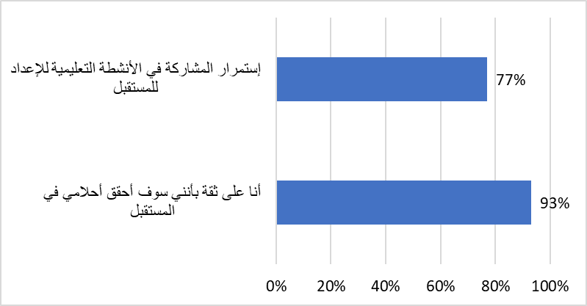
  - اكثر من 75% قد اشادو وأيدو ان البرامج التعليمية الريادية والمسابقات لها اثر كبير على الطالب بعد إنتهاء دراسته.

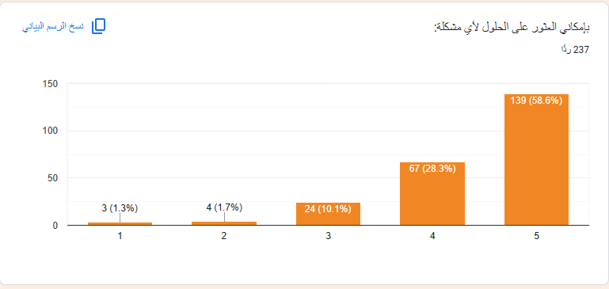

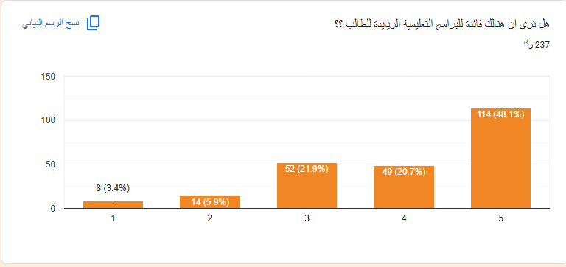

  - من خلال مشاركة طلاب وطالبات المراحل الثانوية والجامعية في برنامج الشركة، أظهر قياس الأثر إجماع العدد الأكبر منهم على الموافقة على أن تأثير برنامج الشركة في حياتهم كان إيجابياً وفعالاً وحتى على رحلتهم ما بعد البرنامج التدريبي، و قد ظهر ذلك في تأييدهم إلى زيادة وعيهم بالثقافة المالية بنسبة 28%، بينما تراوحت النسب لمدى الإستفادة من خلال إدراك قيمة الوقت وكيفية إدارته وتعلم كيفية التواصل مع الفريق ومع الجمهور والقدرة على إتخاذ القرارات وتجاوز العقبات وفن الإقناع، مع مهارات البحث السوقي ما بين 17%- 27%.

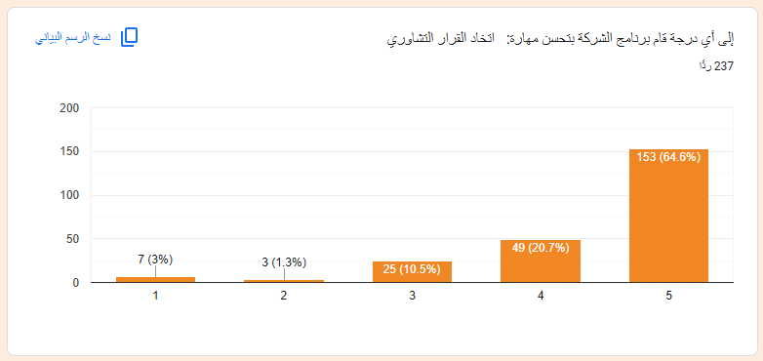

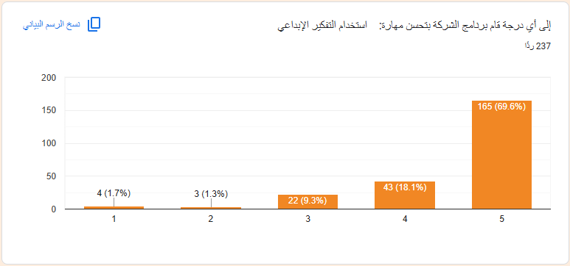

- الثقة بالنفس والقدرة على اتخاذ القرار
  - خلال التجربة والمرور بكافة مراحل تأسيس الشركة أيقن ما بين (83%- 92%) من المستفيدين بأن مواجهة التحديات وتخطيها من صفات رواد الأعمال، فيما عبر ما بين (68% - 85%) منهم عن قدرته على اكتساب مهارات إيجاد حلول وأفكار مبدعة للتحديات والعقبات خلال رحلة النجاح وتحقيق الأهداف.

- المهارات القيادية والعمل الجماعي
  - وعلى الصعيد العملي إتفق المستفيدون من برنامج الشركة على إكتسابهم لمجموعة من المهارات القيادية التي تعد علامات بارزة ومهمة في شخصيات رواد الأعمال الناجحين بنسب عالية تراوحت ما بين 64% - 92% في المجالات الأساسية التي تتطلب مهارات النجاح في عالم ريادة الأعمال، من إمتلاك مهارات القيادة للفريق خلال المهمات وحل خلافات فريق العمل بما يساعد البرنامج على تطويره من قدرة على الإقناع والتفاوض والتواصل مع الآخرين.
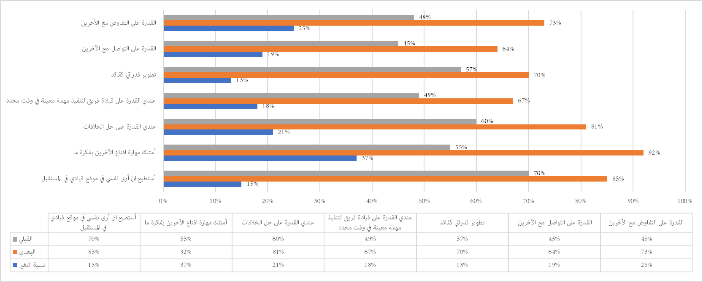

جدول (3): التغير في توجهات الطلاب قبل وبعد المشاركة في البرنامج
البعد الريادي | المتوسط قبل البرنامج | المتوسط بعد البرنامج | نسبة التحسن
النية الريادية | 2.8 | 4.1 | 46%
الثقة بالنفس | 3 | 4.4 | 47%
مهارة العمل الجماعي | 3.2 | 4.5 | 41%
القدرة على تقبل الفشل | 2.6 | 4 | 54%

نتائج الدراسة النوعية:
تم إجراء مقابلات فردية مع 6 طلاب وطالبات ممن شاركوا في البرنامج، واستُخلصت من المقابلات عدة محاور رئيسية:
- نقلة فكرية وشخصية: عبّر جميع الطلاب عن أن المشاركة في البرنامج شكّلت نقطة تحول في نظرتهم لمفهوم العمل وريادة الأعمال.
- التعلم من التجربة وليس من النظرية
- التحديات كمصدر قوة: تحدث بعض الطلاب عن صعوبات في التنسيق مع الفريق أو إدارة الوقت، لكنهم أشاروا إلى أنهم تعلموا منها.
- الجانب العاطفي والانتماء: أكثر من طالب أشار إلى شعوره بالفخر والإنجاز عند تقديم المشروع النهائي، والبعض ذكر أن أسرته بدأت تدعمه أكثر بعد مشاركته.

ابرز ما تم قوله اثناء المقابلات:
- “لما فريقنا اختلف، عرفنا كيف نتفاهم ونقسم الشغل، وكانت أول مرة أطبق هالشي في الواقع.”
- تعلمت أكتر من البرنامج أكثر من بعض مواد الجامعة لأنو كل شيء كنا نشتغل عليه بأنفسنا”.
- “كنت أشوف ريادة الأعمال شيء كبير ومعقّد، لكن لما عشنا التجربة، اكتشفت إنو ممكن أي أحد يبدأ لو خطط صح.”
- " برنامج الشركة كان ذو فائدة كبيرة في تخطيطي لدخول عالم ريادة الأعمال، حيث كان التدريب العملي والتعلم عبر الممارسة والتجربة هما أفضل وسيلة للتدريب والتعلم العملي، ومن كل عقبة وصعوبة واجهتها خلال البرنامج تعلمت منها الكثير."
- " رغم كوني كنت رافضاً في البداية لفكرة الإنضمام إلى أي من البرامج من خارج المنهج الدراسي إعتقاداً مني بأنها تشغل الطالب عن المدرسة وقد لا تفيده، لكن ما أن قررت خوض التجربة وشاركت في برنامج الشركة في مدرستي حتى تغير هذا المفهوم 180 درجة، فقد رأيت في برنامج الشركة عقولاً شابة يافعة تنتج أفكاراً قد تكون بسيطة وتعتمد على أقل الأمكانيات المتوفرة إلا أنها تتحول إلى فكرة إبداعية قد لا تصل إليها شركات كبرى، بالإضافة إلى أن بيئة العمل بين فريق متعاون ومتوافق في الشغف والطموح يحفزنا للعمل والإبداع، و قد ساعدنا إخراج الطالب من جو (التلقين) الى جو (التطبيق) مما كان بحد ذاته انجازاً لنا، لقد استمتعت بالتجربة واستفدت منها."
- "برنامج الشركة هو أفضل برنامج ريادي في رأيي الشخصي، فمن خلال المشاركة فيه إستطعت بنجاح أن أؤسس شركة خاصة بي ومازلت مما تعلمته من خلال البرنامج أطمح للأفضل وللمزيد من النجاح."
- " بالنسبة لبرنامج الشركة فهو مفيد جداً لكل من يطمح أن يدير شركته الخاصة في المستقبل، وكذلك لكل من يريد أن يفكر بإبداعية وطريقة مختلفة عن الآخرين. فمن واقع تجربتي الشخصية في الإنضمأم لبرنامج الشركة فقد استفدت كطالب واستفدنا منه كشركة للتعلم من خبرات من سبقونا بشكل عملي وواقعي، من إدارة قسم والعمل فيه وتحمل المسؤولية ، بالإضافة لما أضافه إلى حياتي الواقعية من قدرة على تنظيم الوقت والجهد."
- كان برنامج الشركة أول تجربة حقيقية لي في مجال ريادة الأعمال خارج نطاق الصف الدراسي. في البداية اعتقدت أنه سيكون مجرد محاكاة، لكنه تحول إلى رحلة غيّرت بشكل كامل الطريقة التي أرى بها مساري المهني وإمكاناتي.
من خلال البرنامج تعلمت كيفية بناء نموذج عمل حقيقي، وإجراء بحوث سوق، وحساب تكاليف بدء المشروع. كما عملت مع فريقي على بناء هوية العلامة التجارية، تطوير استراتيجية تسعير، واختبار منتجنا مع طلاب آخرين والحصول على تغذية راجعة مباشرة. كنتُ مسؤولة العمليات في الفريق، وهذا دفعني لتطوير مهارات تنسيق المشاريع، حل المشكلات، وإدارة الوقت والموارد تحت الضغط. أكثر ما أحدث فرقًا هو إدراكي لمدى قدرتي على قيادة النقاشات، والتحدث بثقة في الاجتماعات، والتعامل مع الخلافات الحقيقية داخل الفريق. هذا البرنامج لم يمنحني المعرفة فقط، بل منحني الإيمان بنفسي.
- في البداية انضممت بدافع الفضول فقط. لم أكن متأكدًا حتى أنني أنتمي إلى برنامج يرتبط بالأعمال، لكن هذه التجربة أثبتت أنني كنت مخطئًا. اكتسبت مهارات عملية لم أتوقع يومًا أن أحتاجها: كتابة خطة عمل من الصفر، تحديد شخصية العميل المستهدف، وتقديم توقع مالي للمشروع. كنت جزءًا من فريق المالية، وتعلمت كيف أبني هيكلًا للتكاليف، أحسب نقطة التعادل، وأدير خطة تدفق نقدي واقعية. وبعيدًا عن المهارات الفنية، تطورت في جوانب لطالما واجهت فيها صعوبة مثل التحدث أمام الجمهور، التعاون مع شخصيات مختلفة، والتكيف بسرعة عندما لا تسير الأمور كما هو مخطط لها.
- "قبل مشاركتي في برنامج الشركة، ما كنت أتخيل نفسي أكون قائدة مشروع أو أقدر أطلق منتج فعلي. كانت عندي أفكار، لكن ما كنت أعرف من وين أبدأ. البرنامج غير نظرتي تمامًا. تعلمت كيف أبحث عن السوق، وأبني نموذج عمل، وأعرض فكرتي بطريقة احترافية وواثقة. اكتسبت مهارات مهمة مثل إدارة الوقت، التخطيط المالي، والعمل الجماعي تحت الضغط. أكثر شيء علّمني البرنامج هو إن البدايات البسيطة ممكن تكبر وتصير مشروع حقيقي. ما يحتاج أكون خبيرة، لكن أحتاج أبدأ وأتعلم. التجربة هذه خلتني أصدق أكثر في قدراتي وفي فكرة إني أبدأ مشروعي الخاص قريبًا."

ملخص النتائج:
اعتمدت هذه النتائج على تحليل البيانات التي تم جمعها من خلال الاستبيان الموزع على 120 طالبًا وطالبة، بالإضافة إلى المقابلات الفردية مع 6 مشاركين في البرامج الريادية. وقد أظهرت النتائج ما يلي:

  - ارتفاع النية الريادية لدى المشاركين:
- أظهر أكثر من ثلث المشاركين (34%) إدراكهم لإمكانية الحصول على تمويل من مستثمرين أفراد أو شركات، في حال عرض الفكرة بشكل احترافي وتحقيق أرباح في الدورة التشغيلية الأولى.
- غالبية الطلاب أكدوا أن البرامج الريادية عززت رغبتهم في تأسيس مشاريع خاصة بعد التخرج.

  - تعزيز الثقة بالنفس والقدرة على اتخاذ القرار
- ما بين 68% و92% من المشاركين أشاروا إلى تحسن واضح في قدرتهم على تحمل المسؤولية واتخاذ القرارات في بيئات عملية.
- نسبة كبيرة منهم طورت مهارات حل المشكلات وإيجاد أفكار مبتكرة للتحديات.

  - تنمية المهارات القيادية والعمل الجماعي
- تراوحت نسب التطور في المهارات القيادية بين 64% و92%، خصوصًا في إدارة الفرق، حل الخلافات، التفاوض، والتواصل الفعال.
- غالبية الطلاب أكدوا أن التجربة العملية للعمل ضمن فريق ريادي كانت الأولى من نوعها لهم.

  - التعامل الإيجابي مع الفشل
- 66% من المشاركين ذكروا أنهم أصبحوا أكثر تقبلًا للفشل كخطوة طبيعية في مسار التعلم، مع اعتباره فرصة لاكتساب الخبرة.

  - الفروق بين طلاب الجامعات وطلاب المرحلة الثانوية
- طلاب الجامعات أظهروا مستوى أعلى من النضج في النية الريادية والتخطيط للمشاريع.
- طلاب المرحلة الثانوية أبدوا حماسًا أكبر، لكنه كان أقل نضجًا من حيث الجاهزية التنفيذية.

  - التأثير العاطفي والانتماء
- المشاركون عبّروا عن شعور بالفخر والإنجاز، وأشار البعض إلى زيادة دعم أسرهم بعد المشاركة.
- التجربة ساعدت على خلق انتماء قوي لمفهوم العمل الريادي وأهمية الابتكار.
جدول (4): مقارنة بين طلاب الجامعات وطلاب الثانوي
البعد الريادي | طلاب الجامعات (M) | طلاب الثانوي (M) | أبرز الملاحظات
النية الريادية | 4.3 | 3.8 | الجامعيون أكثر تحديدًا في الخطط
الثقة بالنفس | 4.2 | 4.1 | فروق بسيطة، كلاهما مرتفع
التخطيط الاستراتيجي | 4.4 | 3.5 | الجامعيون أقدر على وضع خطط عملية
الحماس والدافعية | 3.9 | 4.5 | الثانويون أكثر حماسًا لكن يحتاجون توجيهًا
إدارة الوقت | 4 | 3.6 | ميزة نسبية للجامعيين

خامسًا: استنتاج أولي
تؤكد هذه الدراسة الميدانية أن البرامج الريادية التطبيقية، وعلى رأسها برنامج الشركة، تترك أثرًا إيجابيًا ملموسًا على الشباب السعودي، يظهر في رفع النية الريادية، تحسين المهارات القيادية، وزيادة الوعي بالثقافة المالية.

13

التوصيات
أولًا: توصيات للجامعات والمؤسسات التعليمية:
- دمج البرامج الريادية في المناهج الدراسية الرسمية ينبغي على الجامعات والمدارس الثانوية دمج محتوى ريادة الأعمال، مثل برنامج "الشركة" وغيره من برامج ومسابقات ريادية، ضمن المناهج الأكاديمية كمقررات معتمدة أو أنشطة إلزامية. يساعد ذلك في ترسيخ المفاهيم الريادية منذ وقت مبكر، وليس فقط كأنشطة لا منهجية.
- تحفيز العمل الريادي الجماعي ضمن المقررات إدراج مشاريع تطبيقية ضمن المواد الدراسية يتطلب من الطلاب إنشاء أفكار تجارية والعمل عليها ضمن فرق، مما يحاكي بيئة ريادة الأعمال الواقعية، ويعزز المهارات القيادية والتعاونية.
- إنشاء مراكز دعم ريادي داخل الحرم الجامعي توفّر هذه المراكز خدمات الإرشاد والتدريب وتقديم الاستشارات للمشاريع الطلابية، ما يخلق بيئة محفزة للاستمرارية بعد انتهاء البرامج التنافسية.

ثانيًا: توصيات لمقدّمي البرامج الريادية
- توسيع النطاق الجغرافي ضرورة إيصال البرامج إلى الطلاب في المحافظات النائية والمناطق التي تقل فيها فرص الوصول إلى التدريب الريادي. يمكن ذلك عبر منصات إلكترونية أو مراكز متنقلة.
- متابعة الخريجين بعد انتهاء البرنامج إعداد آلية لمتابعة الطلاب المشاركين بعد التخرج، عبر منصات Alumni، أو برامج إرشاد، لرصد الأثر طويل الأمد وتعزيز فرص الاستدامة.
- تطوير محتوى تدريبي متدرج بحسب المرحلة التعليمية تعديل محتوى البرنامج حسب الفئة العمرية (ثانوي / جامعي)، مع الأخذ بعين الاعتبار مستوى النضج، والخبرة، والتفاعل مع مفهوم السوق والربحية.
- ربط الطلاب بشبكات حاضنات الأعمال عقد شراكات مع حاضنات أعمال محلية أو جامعية لاحتضان الأفكار المتميزة التي تنشأ خلال البرامج وتحويلها إلى مشاريع حقيقية مدعومة.
- استخدام أدوات تقييم قبل وبعد واضحة ومقننة من أجل قياس الأثر الحقيقي، يجب تطوير أدوات موحدة ومعتمدة لتقييم التغير في المهارات والتوجهات الريادية قبل وبعد المشاركة.

ثالثًا: توصيات لصنّاع القرار وجهات التمويل
- توفير منح وتمويل للمشاريع الطلابية المتميزة تقديم دعم مادي (صغير إلى متوسط) للفرق التي أثبتت نجاحًا خلال البرامج، لتشجيعها على تحويل مشاريعها من فكرة إلى نموذج أولي (prototype)، ومن ثم إلى مشروع حقيقي.
- ربط التعليم الريادي بأهداف رؤية السعودية 2030 دعم البرامج التي تسهم في تحقيق أهداف الرؤية، خاصة فيما يتعلق بريادة الأعمال، تمكين الشباب، وتمكين المرأة.
- إدماج القطاع الخاص في تبني أفكار الطلاب تشجيع الشركات على رعاية المشاريع الطلابية أو احتضانها كجزء من مسؤوليتها الاجتماعية، ما يخلق علاقة فاعلة بين التعليم وسوق العمل.

رابعًا: توصيات عامة للطلاب والخريجين
- الاستفادة المستمرة من التجربة عدم الاكتفاء بالمشاركة لمرة واحدة، بل الاستمرار في تطوير المهارات من خلال حضور ورش عمل، الانضمام لمجتمعات ريادية، أو دخول مسابقات أخرى.
- تحويل الفكرة إلى مشروع فعلي استغلال الزخم الناتج عن البرنامج لتحويل الأفكار إلى نماذج أولية والعمل على تطويرها، حتى وإن لم يتم الفوز في المسابقة.
- المحافظة على شبكة العلاقات التي تشكلت خلال البرنامج العلاقات التي تنشأ خلال العمل ضمن فرق ريادية، أو خلال التحكيم والعرض، هي جزء من رأس المال الاجتماعي للطالب ويمكن أن تفتح له أبواب مستقبلية مهمة.

14

الخاتمة
ختاماً, تؤكد هذه الدراسة أن البرامج الريادية والمسابقات والمعسكرات التدريبية تمثل أحد أكثر الأدوات التعليمية تأثيرًا في تشكيل ملامح التوجهات الريادية لدى الشباب والشابات. فهي لا تقتصر على إكسابهم مهارات عملية مثل إعداد خطط العمل أو إدارة الفرق أو بناء النماذج المالية، بل تمتد لتعيد صياغة طريقة تفكيرهم تجاه ذواتهم وتجاه المستقبل، وتغرس فيهم الثقة بأن الفشل ليس نهاية التجربة، بل خطوة طبيعية في مسار التعلم والنمو.
لقد أوضحت النتائج أن هذه المبادرات تحفّز قدرات الابتكار، وتعزز الجرأة في اتخاذ القرارات، وتبني في نفوس الشباب استعدادًا لتحمل المخاطر، وهي جميعها أبعاد رئيسية للعقلية الريادية. كما أن التجربة العملية المباشرة داخل بيئة تحاكي سوق العمل تُسهم في تحويل المعرفة النظرية إلى ممارسات فعلية، وتدفع المشاركين إلى اختبار مهاراتهم في ظروف حقيقية، مما يجعل الأثر ممتدًا وعميقًا على سلوكياتهم وتطلعاتهم المستقبلية.
وعند النظر في الفروق بين المراحل التعليمية، يظهر بوضوح أن طلاب الجامعات أكثر ميلًا إلى التفكير الاستراتيجي ووضع خطط عملية لمشاريعهم، في حين يتسم طلاب المراحل المبكرة بحماس ودافعية عالية تحتاج إلى توجيه ورعاية. هذه الفوارق تعكس أهمية تصميم البرامج بما يتناسب مع احتياجات كل فئة عمرية، وضمان أن يتدرج الأثر من مجرد إثارة الحماس إلى بناء قدرات حقيقية على التنفيذ.
ومن زاوية أوسع، يتضح أن هذه النتائج تتقاطع مع رؤية السعودية 2030 التي تضع تمكين الشباب في صميم خططها، وتعتبر الابتكار وريادة الأعمال محركًا رئيسًا لتنويع الاقتصاد وتعزيز تنافسيته. كما تتماشى مع أهداف التنمية المستدامة، خصوصًا تلك المتعلقة بالتعليم الجيد، والعمل اللائق، والصناعة والابتكار والشراكات. وهذا يعني أن الاستثمار في مثل هذه المبادرات ليس مجرد مبادرات شبابية محدودة، بل هو استثمار استراتيجي في مستقبل الوطن والإنسان.
جدول (5): ربط البرامج الريادية برؤية 2030 وأهداف التنمية المستدامة
المجال | رؤية السعودية 2030 | أهداف التنمية المستدامة (SDGs)
التعليم | تحسين جودة التعليم وتطوير المهارات | الهدف 4: التعليم الجيد
سوق العمل | تمكين الشباب ورفع جاهزيتهم للمستقبل | الهدف 8: العمل اللائق والنمو الاقتصادي
الابتكار | تعزيز ثقافة الابتكار وريادة الأعمال | الهدف 9: الصناعة والابتكار والهياكل الأساسية
الشراكات | توسيع التعاون بين القطاعات | الهدف 17: عقد الشراكات لتحقيق الأهداف

بناءً على ما سبق، يمكن القول إن البرامج الريادية والمسابقات تمثل حجر الأساس لبناء رأس مال بشري قادر على مواجهة تحديات المستقبل. فهي تصنع جيلًا يملك المهارة والمعرفة، لكنه في الوقت ذاته يتحلى بالمرونة، والقدرة على التكيف، وروح المبادرة. ومن هنا تبرز الحاجة إلى مواصلة دعم هذه البرامج، وتوسيع نطاقها لتشمل شرائح أوسع، وربطها بمنظومة التعليم النظامي، إلى جانب إنشاء قنوات متابعة ودعم للخريجين لضمان استدامة الأثر.
جدول (6): الربط بين النتائج والتوصيات
النتيجة الرئيسة | الدلالة/المعنى | التوصية المرتبطة بها
ارتفاع النية الريادية بعد البرنامج | البرامج تؤثر إيجابيًا في توجهات الشباب | استمرار دعم البرامج ذات الطابع العملي
تفوق الجامعيين في التخطيط الاستراتيجي | المرحلة التعليمية تؤثر على نوعية الأثر | تصميم برامج تناسب خصائص كل فئة
ارتفاع الحماس لدى طلاب الثانوي | الحماس يحتاج لتوجيه وتحويله لخطط واضحة | توفير مرشدين ودعم إضافي للمراحل المبكرة
تعزيز مهارات القيادة والعمل الجماعي | التجربة العملية تساهم في بناء المهارات | إدماج التجارب التطبيقية في المناهج الدراسية
تعزيز الثقة بالنفس وتقبّل الفشل | البرامج تبني عقلية مرنة وإيجابية | إنشاء برامج متابعة ودعم للخريجين

إن الخلاصة الأهم التي تقدمها هذه الدراسة هي أن ريادة الأعمال ليست مجرد مشروع تجاري أو خطة مالية، بل هي فلسفة حياة ومقاربة جديدة للعمل والتفكير، تُبنى بالتجربة والتوجيه والفرص المستمرة. ومع تكامل جهود المؤسسات التعليمية والقطاع الخاص والجهات الحكومية، يمكن أن تتحول هذه الفلسفة إلى واقع ملموس يصنع جيلًا من القادة والمبادرين القادرين على المنافسة محليًا وعالميًا، والمساهمة في تحقيق تطلعات المملكة ورؤيتها الطموحة.

15

المراجع:
أولًا: المراجع العربية
- إنجاز السعودية. (2024). التقرير السنوي عن برامج ومبادرات إنجاز السعودية. جدة: إنجاز السعودية.
- رؤية السعودية 2030. (2016). وثيقة الرؤية. الرياض: مجلس الشؤون الاقتصادية والتنمية.
- عبد الله، م.، & العتيبي، س. (2021). أثر برامج ريادة الأعمال على توجهات الشباب: دراسة ميدانية في الجامعات السعودية. المجلة العربية للإدارة، 41(2)، 55-78.
- الحربي، ف. (2022). دور البرامج التدريبية في تنمية المهارات الريادية لدى الشباب السعودي. مجلة التنمية الإدارية، 34(3)، 112-130.
- منشآت. (2024). التقارير السنوية والمبادرات. https://monshaat.gov.sa

ثانيًا: المراجع الأجنبية

- JA Worldwide. (2024). Annual Report 2024. Boston, MA: JA Worldwide.
- Fayolle, A., & Gailly, B. (2015). The impact of entrepreneurship education on entrepreneurial attitudes and intention: Hysteresis and persistence. Journal of Small Business Management, 53(1), 75-93.
- Bae, T. J., Qian, S., Miao, C., & Fiet, J. O. (2014). The relationship between entrepreneurship education and entrepreneurial intentions: A meta-analytic review. Entrepreneurship Theory and Practice, 38(2), 217-254.
- Ajzen, I. (1991). The theory of planned behavior. Organizational Behavior and Human Decision Processes, 50(2), 179–211.
- Davis, F. D. (1989). Perceived usefulness, perceived ease of use, and user acceptance of information technology. MIS Quarterly, 13(3), 319–340.
- Nabi, G., Liñán, F., Fayolle, A., Krueger, N., & Walmsley, A. (2017). The impact of entrepreneurship education in higher education: A systematic review and research agenda. Academy of Management Learning & Education, 16(2), 277–299.
- Junior Achievement Worldwide. (2024). About Us. https://www.jaworldwide.org
- INJAZ Al-Arab. (2024). Empowering Arab Youth. https://www.injazalarab.org
- Nabi, G., et al. (2017). The impact of entrepreneurship education. Academy of Management Learning & Education, 277–299.
- Kolb, D. A. (1984). Experiential learning. Prentice Hall.
- UNESCO (2023). Entrepreneurship Education in the Arab States.
- Vision 2030 KSA. (2024). National Transformation Program. https://vision2030.gov.sa
- United Nations. (2023). The 2030 Agenda for Sustainable Development. https://sdgs.un.org/goals
- JA Worldwide. (2023). Impact Report. https://www.jaworldwide.org/impact
- INJAZ Saudi Arabia. (2024). Annual Report. https://injaz.sa
- JA & UNICEF. (2023). Youth Agency and Future Skills. https://www.jaworldwide.org/unicef-partnership
- Smith, W., & To, M. (2021). Youth Entrepreneurship. Journal of Youth Development, 16(3), 112-130.

16

الملاحق:
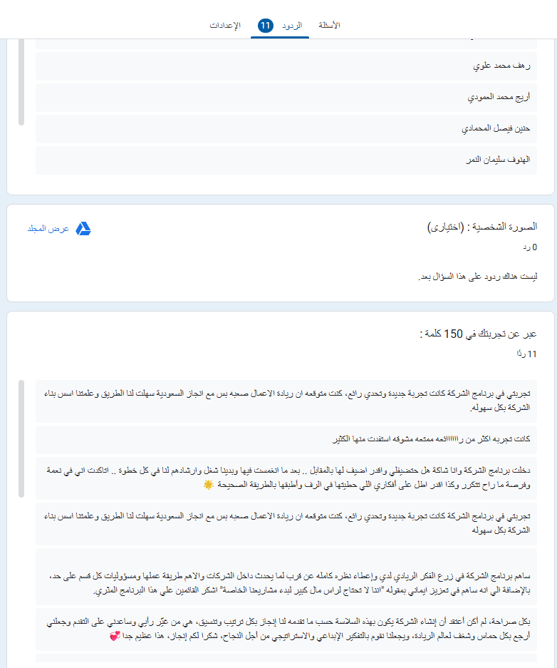
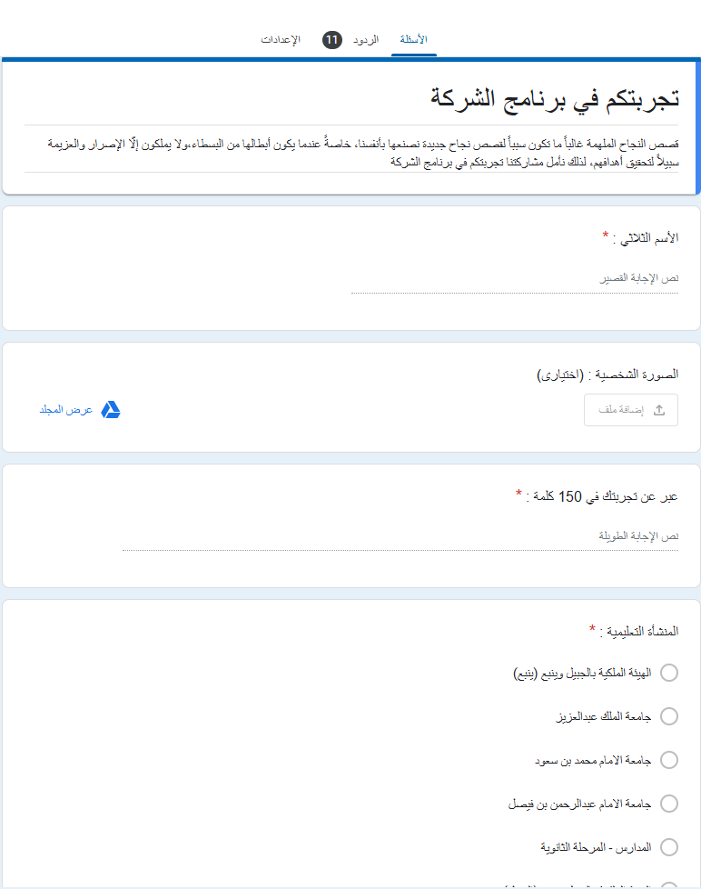

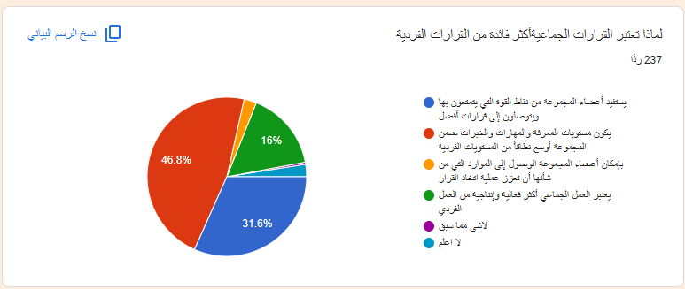

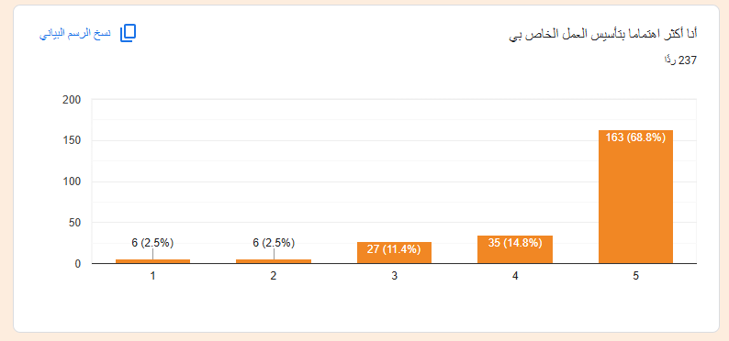
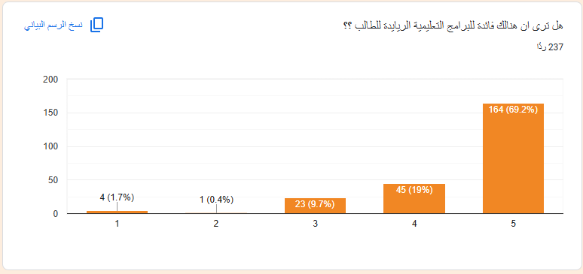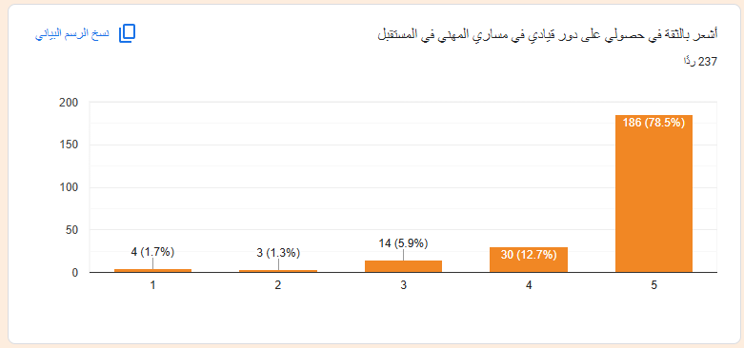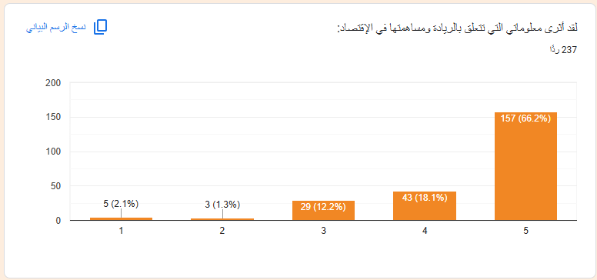
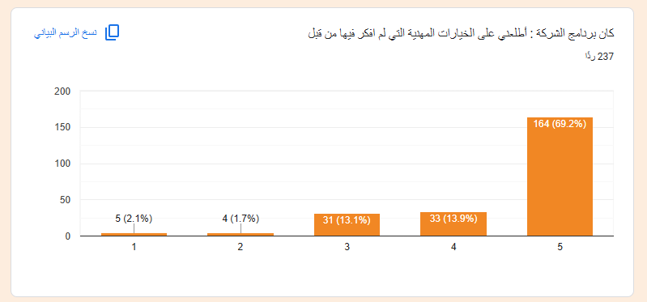

College: College of Management
Major: Master of Entrepreneurship

The Impact of Entrepreneurial Programs and Competitions on Youth Entrepreneurial Orientations

Prepared by: Ahmed Mostafa Itaoui
Student ID: 243001605
Supervisor: Dr. Ahmed Rageh
Academic Year: 2025

